Martfű Város

INTEGRÁLT TELEPÜLÉSFEJLESZTÉSI STRATÉGIA
Megalapozó vizsgálat
II. kötet
Helyzetelemző és helyzetértékelő munkarészek

2021.

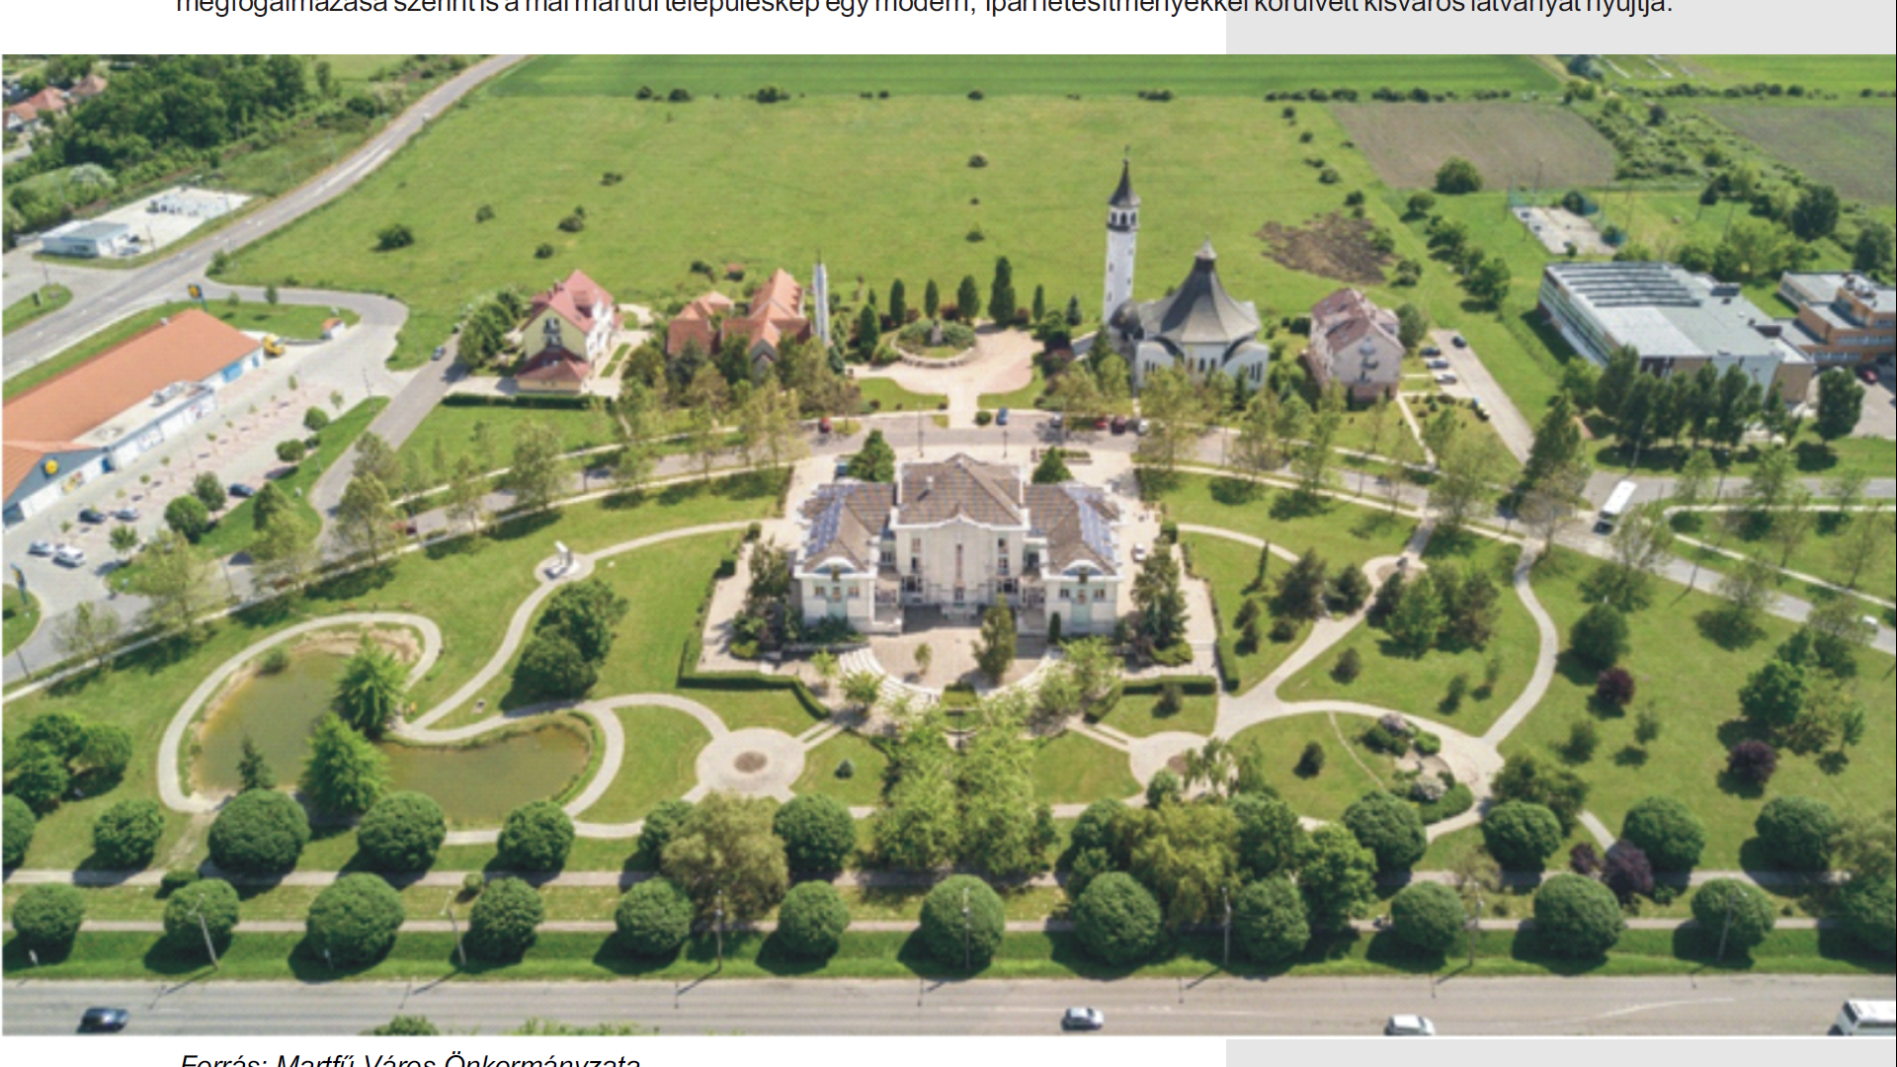
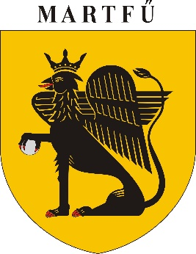

Integrált Településfejlesztési Stratégia 2021.
Megalapozó vizsgálat

Megalapozó vizsgálat II. kötet – Helyzetelemző és helyzetértékelő munkarész

Jelen Megalapozó vizsgálat annak terjedelmére való tekintettel kettő kötetre bontottan kerül kidolgozásra. A kötetek egymástól elválaszthatatlanok és egyben kezelendők, melyek „a településfejlesztési koncepcióról, az integrált településfejlesztési stratégiáról és a településrendezési eszközökről, valamint egyes településrendezési sajátos jogintézményekről” szóló 314/2012. (XI. 8.) Korm. rendeletben foglaltaknak megfelelően kerültek kidolgozásra.

Martfű Város Önkormányzata (5435 Martfű, Szent István tér 1.) megbízásából készítette Kiszelovics és Társa Településtervező Kft. (5000 Szolnok, Szántó körút 52. I.lh. II/5.).

Kézirat lezárása: 2021. év december hó
Kiegészítve: 2022. november

2021.

Aláírólap



Vezető településtervező: ------------------------------
Kiszelovics Ildikó
TT-1-16-0238
településmérnök, városépítési

városgazdasági szakmérnök

Közlekedéstervező: ------------------------------

Kovács Ferenc

Tkö-16-0568

Közlekedési vezető tervező

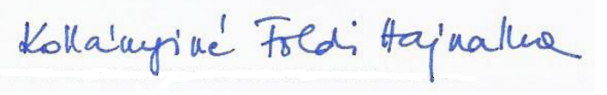

Táj- és zöldfelületi tervező: -------------------------------

Kollányiné Földi Hajnalka

TK 01-5242

okl. kertészmérnök


Környezetvédelmi tervező: ------------------------------

Desics Judit

környezetmérnök, környezetgazdálkodási, közmű üzemeltetői, ár – és belvízvédelmi szakmérnök

MK 16-0706

SZ.K.V.1.1. – Hulladékgazdálkodás

SZ.K.V.1.2. – Levegőtisztaság védelem

SZ.K.V.1.3. – Víz és földtani közeg védelem

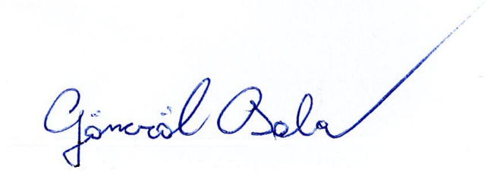
SZ.K.V.1.4. - Zaj és rezgésvédelem

Víziközmű tervező: ------------------------------

Gönczöl Csaba

TV-16-0857

építőmérnök



Távközlési tervező: ------------------------------

Puskás Béla

TH-16-0297

Távközlési mérnök



Elektromos közmű tervező: ------------------------------

Egervári László

TE-16-0222

villamosmérnök



Társadalompolitikai szakértő: ------------------------------

Papp György

Tartalomjegyzék

2. HELYZETELEMZŐ MUNKARÉSZ 7
2.1. A VIZSGÁLT TÉNYEZŐK ELEMZÉSE, EGYMÁSRA HATÁSUK ÖSSZEVETÉSE 8
3. HELYZETÉRTÉKELŐMUNKARÉSZ 18
3.1. A HELYZETELEMZÉS EREDMÉNYEINEK ÉRTÉKELÉSE, SZINTÉZISE 19
3.1.1. A folyamatok értékelése 20
3.1.2. A település és környezetének fejlesztését befolyásoló külső és belső tényezők összefoglaló értékelése 22
3.1.3. A településfejlesztés és -rendezés kapcsolata 32
3.2. PROBLÉMATÉRKÉP / ÉRTÉKTÉRKÉP 35
3.3. ELTÉRŐ JELLEMZŐKKEL RENDELKEZŐ TELEPÜLÉSRÉSZEK 40
3.3.1. A településrészek kijelölése, pontos lehatárolása, a lehatárolás indoklása, térképi ábrázolása, a lehatárolt településrészek rövid bemutatása 41
3.3.1.1. Városközpont településrész 43
3.3.1.2. Óvárosi városrész 45
3.3.1.3. Kertváros városrész 47
3.3.1.4. Északi iparterület városrész 49
3.3.2. szegregált vagy szegregációval veszélyeztetett területek lehatárolása, térképi ábrázolása és helyzetelemzése (potenciális akcióterületek) 51
3.3.3. egyéb szempontból beavatkozást igénylő területek lehatárolása, térképi ábrázolása és helyzetelemzése (potenciális akcióterületek) 55
3.3.3.1. Városközponti akcióterület (AT-1.) 57
3.3.3.2. Bata lakótelep akcióterület (AT-2.) 58
3.3.3.3. Turisztikai, rekreációs akcióterület (AT-3.) 59
3.3.3.4. Tisza Iparterület akcióterület (AT-4.) 61
3.3.3.5. Óvárosi akcióterület (AT-5.) 62
3.3.3.6. Zsófia-dűlő akcióterület (AT-6.) 63
3.3.3.7. Ipari Park akcióterület (AT-7.) 64
3.3.3.8. Északi iparterület akcióterület (AT-8.) 65
3.3.3.9. Rekreációs akcióterület (AT-9.) 66

Térképjegyzék

1. térkép: Martfű elhelyezkedése 9
2. térkép: Jász-Nagykun-Szolnok megye együttkezelendő területei 10
3. térkép: Problématérkép 36
4. térkép: Értéktérkép 38
5. térkép: Martfű városrészei 42
6. térkép: Városközpont városrész (V-1.) 43
7. térkép: Óvárosi városrész (V-2.) 45
8. térkép: Kertváros városrész (V-3.) 47
9. térkép: Északi iparterület (V-4.) 49
10. térkép: Martfű Város szegregációval veszélyeztetett területei 52
11. térkép: Városközponti akcióterület (AT-1.) 57
12. térkép: Bata lakótelep akcióterület (AT-2.) 58
13. térkép: Turisztikai, rekreációs akcióterület (AT-3.) 59
14. térkép: Tisza Iparterület akcióterület (AT-4.) 61
15. térkép: Óvárosi akcióterület (AT-5.) 62
16. térkép: Zsófia-dűlő akcióterület (AT-6.) 63
17. térkép: Ipari Park akcióterület (AT-7.) 64
18. térkép: Északi iparterület akcióterület (AT-8.) 65
19. térkép: Rekreációs akcióterület (AT-9.) 66

Ábrajegyzék

1. ábra: Martfű lakosságszáma 11
2. ábra: A 2019. évben a rendkívüli települési támogatások megoszlása 53
3. ábra: A 2019. évben a rendszeres ellátások megoszlása 54

Táblázatjegyzék

1. táblázat: A 2011. évi népszámlálás adatai 17
2. táblázat: SWOT analízis – Erősségek, Gyengeségek 23
3. táblázat: SWOT analízis - Lehetőségek és veszélyek 28
4. táblázat: Városközpont városrész SWOT elemzése 44
5. táblázat: Az óváros városrész SWOT elemzése 46
6. táblázat: Kertváros városrész SWOT analízise 48
7. táblázat: Északi iparterület SWOT analízise 50

Martfű Város

INTEGRÁLT TELEPÜLÉSFEJLESZTÉSI STRATÉGIA
Megalapozó vizsgálat
2021.

2. HELYZETELEMZŐ MUNKARÉSZ

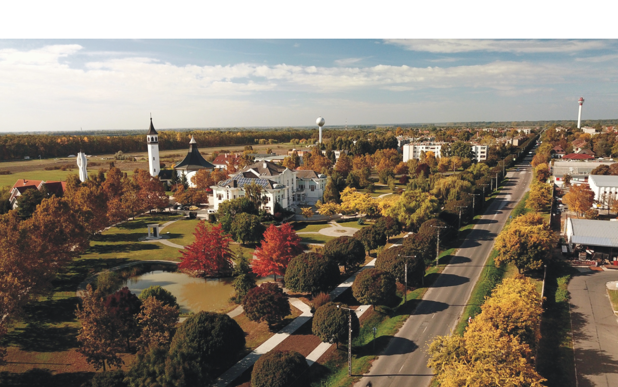

2.1. A VIZSGÁLT TÉNYEZŐK ELEMZÉSE, EGYMÁSRA HATÁSUK ÖSSZEVETÉSE

Martfű településhálózatban betöltött szerepe

Martfű nagykunsági település, Jász-Nagykun-Szolnok megye déli részén a megyeszékhelytől 21 km távolságra, a Tisza bal partján fekszik. A település közúti kapcsolat tekintetében Szolnok felől a 442 jelű országos főútról megközelíthető, mely az országos főúthálózattal teremt kapcsolatot. A 442 jelű országos mellékút Szolnok irányából lép be a település igazgatási területére, majd Kunszentmárton irányába halad tovább. A 442. számú főút mellett kiépített kerékpárút található. A város közvetlen vasúti kapcsolattal rendelkezik, a Szolnok - Szentes nem villamosított vasúti vonal érinti a települést. A település igazgatási területe: 2307 ha 9582 m2, ebből belterület 308 ha (7670 m2).

1. térkép: Martfű elhelyezkedése
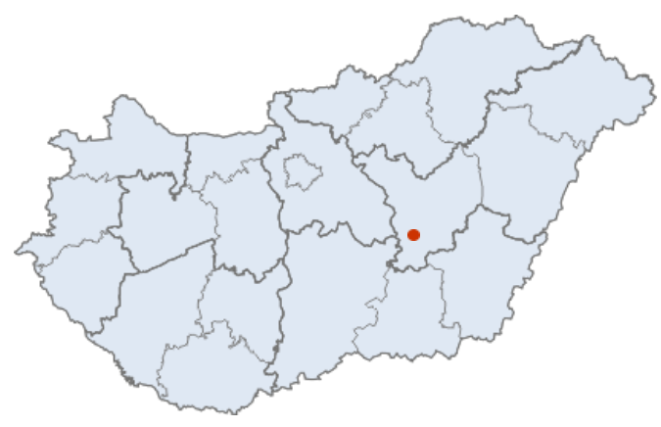
(Forrás: Helységnévtár)

A város népessége 2020 januári adat szerint 6032 fő. A település a Tisza és Körös folyók alkotta háromszögben, a Tiszazug északi végében található. A város földrajzilag a holocén süllyedésből és feltöltődésből kiemelkedő löszháton helyezkedik el, a szolnoki rögön. Martfű határában egymástól nagyon különböző megjelenésű, eltérő tájhasználatú területek egymásmellettisége látható.
A megye második tradicionális ipari központja Szolnok mellett Martfű, mely a megye második legnagyobb ipari területével rendelkezik Szolnok után. Sör (sajnos bezárt állapotban) ‐, növényolaj‐ és cipőgyár található itt, ám ipari parkját befektetői érdeklődés hiányában sajnos bezárták.
A Tisza mente déli része, a Tiszazug városai Martfű, Tiszaföldvár, Kunszentmárton, kisebb gazdasági súlyúak, de megyei relációban gazdasági de-centrum funkcióval bírnak. Martfű erős szállal kötődik a Szolnoki funkcionális várostérség is. Turisztikai vonzerő tekintetében kiugró Martfű pozíciója, ahol a megye összes kereskedelmi vendégéjszakáinak 13%‐a realizálódott. A város emellett még mindig viszonylag jelentős feldolgozóipari foglalkoztatási központ.
A megye középső kelet‐nyugat irányú tengelye a Szolnok – Törökszentmiklós – Martfű városok által dominált funkcionális várostérség(ek) településegyüttese, valamint a hozzájuk kapcsolódó, belső perifériára szorult kistelepülések. Martfű korábban munkaerőpiaci vonzáskörzet tekintetében önállóan megfogalmazható, markáns vonzáskörzettel rendelkező város volt, napjainkban beolvadt Szolnok MJV vonzáskörzetébe. Ez értelemszerűen egyrészt a fizikai közelség, másrészt a martfűi ipari szektor csökkenése (és például kettő együttes hatására az ingázók magas arányú megjelenése) miatt is bekövetkezett.

2. térkép: Jász-Nagykun-Szolnok megye együttkezelendő területei
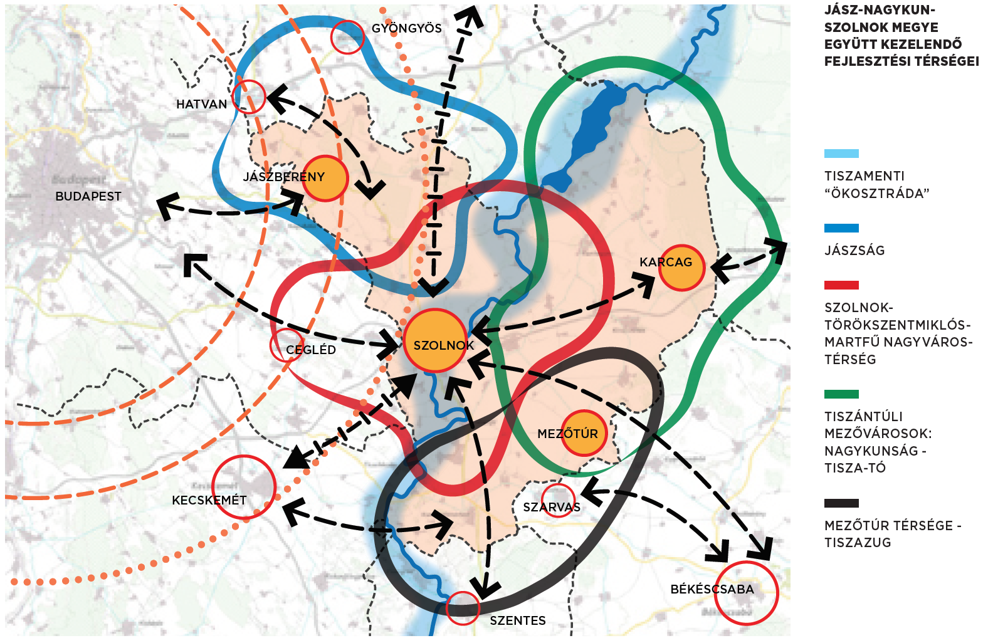
(Forrás: Jász – Nagykun – Szolnok Megyei Területfejlesztési Koncepció)

Megyei Területrendezési Terv – Martfű, mint térszervező város

Jász – Nagykun – Szolnok Megyei Területrendezési Terv 2020. május 25-től hatályos. Jász–Nagykun–Szolnok Megyei Közgyűlése „a Jász– Nagykun–Szolnok Megyei Területrendezési Tervről” szóló 3/2020. (V.13.) önkormányzati rendeletével határozta meg Jász–Nagykun–Szolnok megye térségi területfelhasználásának térbeli feltételeit, a műszaki infrastruktúra–hálózatok és egyedi építmények térbeli rendjét, tekintettel a területi, táji, természeti, ökológiai és kulturális adottságok, értékek, honvédelmi érdekek és a hagyományos tájhasználat megőrzésére, az erőforrások védelmére, fenntartható fejlesztésére, továbbá a megye egyedülálló és sajátos adottságainak védelmére és fejlesztésére, a térszerkezet szervezésére, a területfejlesztési koncepciók és programok végrehajtására. A Rendelet Marfű Várost a „Térszervező városok övezetébe” sorolja.
A Rendelet értelmezésében ez az alábbit jelenti: „Jász–Nagykun–Szolnok megye területrendezési tervében egyedileg meghatározott övezet, melybe azon települések területe tartozik, melyek településhálózatra gyakorolt jelenlegi és várható térszervező hatása túlnyúlik a saját közigazgatási határán. Az övezetbe tartozó város a településhálózatra gyakorolt hatásának mértékétől függően regionális jelentőségű térszervező város, térségi jelentőségű térszervező város, vagy egyéb térszervező város kategóriába sorolt.”
Martfű Város e kiemelt besorolása a település térségi jelentőségét húzza alá, és egybecseng az Európai Unió 2021-2027-es programozási ciklusában preferált integrált területfejlesztéssel.
Közlekedési hálózat tekintetében is a Budapest metropolisztérséghez kapcsolódik a Jászság és a Szolnok – Törökszentmiklós - Martfű térség az M3 és M4 tengelyek, a 100-as vasút és a kiépülő V0 mentén, valamint a csapágyvárosok rendszerébe illeszkedve, a Szolnok-Jászberény-Jászfényszaru-M3-as kapcsolatok mentén.

Járási szerepkör

Martfű Városa a Szolnoki járáshoz tartozik. A 2020. január 01-ei eszmei időpontban a járást 114.061 fő lakta, ebből Martfűt azonos időpontban 6.032 fő élt, ez a járás lakosainak 5,29%-a. Tekintettel arra, hogy Szolnok MJV lakosságszáma 70.554 fő – amely így a járás lakosainak 61,86%-át tömöríti – Martfű a második legnépesebb települése a járásnak.
A megyeszékhely fizikai közelsége (közúton kevesebb, mint 22 kilométer) miatt jelentős közigazgatási funkciók és a lakosság számára fontos szolgáltatások jelentős része Szolnokon tömörül. Emellett Martfű számára Törökszentmiklós (közúton kevesebb, mint 21,5 kilométerre található) és egyéb városok fizikai közelsége is csökkenti a település vonzáskörzetét, illetve vonzásának erejét.
Martfű egy magas városi népességű régió egyik meghatározó jelentőségű várostérségében található, a szolnoki agglomerációban. Járáson belüli fekvése periférikus, közvetlenül a megyehatár szélén fekszik. Martfű jelentős város múlttal nem rendelkezik, mindössze 1989 óta városi jogállású. Ebből eredően tradicionális, történeti vonzáskörzete nincs a városnak. Azonban már szükséges kiemelni, hogy ipari, foglalkoztatási funkcióiból eredően már a az 1940-es évektől rendelkezik térszervező erővel és egyfajta foglalkoztatási centruma a térségnek.

Demográfiai folyamatok

Népsűrűségét tekintve Martfű igen kedvező pozíciót foglal el Jász-Nagykun-Szolnok megyében. A város népsűrűsége közel 300. Ezzel az értékkel Martfű a megye második legsűrűbben lakott települése, csak a megyeszékhely, Szolnok rendelkezik magasabb népsűrűségi értékkel. A település lakónépessége folyamatosan csökken, a 2001. évi népszámlálás idején 7.400 fő lakta a várost, a 2011. évi cenzus idejére az itt lakók száma 6.666 főre apadt.

1. ábra: Martfű lakosságszáma
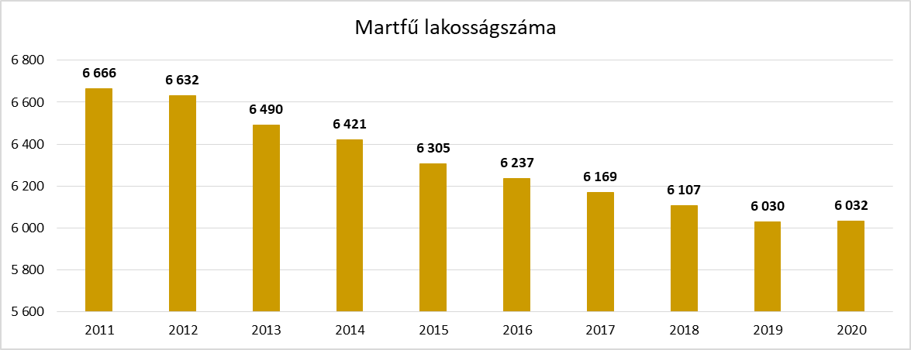
(Forrás: KSH / TEIR)

A népességfogyás egyik eredője a csökkenő gyermeklétszám és a vándorlási veszteség. Összességében megállapítható, hogy az adatok a város lakosságszámának csökkenését mutatják, a születések és a halálozások összehasonlításából látható Martfű elöregedése, a negatív vándorlási mutató a településről való elköltözés tényét tükrözi. A népesség öregedéséből következtethető, hogy megnövekszik az igény a szociális és egészségügyi szolgáltatások iránt.

Társadalmi jellemzők

A népesség átlagos képzettségi színvonala ugyancsak a felzárkózás irányába mozdult el, de a magasabban képzett népesség arányának növekedése elmaradt az országos ütemtől. A bérköltségek a megyében elmaradnak az országos átlagtól, amíg 2011‐ben a teljes munkaidőben foglalkoztatottak átlagos havi munkajövedelme Jász‐Nagykun‐Szolnok megyében 173 eFt volt, addig országosan 218 eFt.
Martfű Város esetében a munkavégzésre képes korú népesség több, mint közel négyezer fő (a 2020. évben 3.973 fő), munkaképesnek a 15-64 éves férfiak és 15-64 éves nők számítanak. Regisztrált munkanélküliek száma száz 15-59 éves állandó lakosra adatsor jelzi a település munkanélküliségi adatait hosszú távra. Mind a 2020. évi havi adatsorokat tartalmazó fenti táblázat, mind a tartós munkanélküliek arányát az elmúlt évek időszakára vetítve bemutató ábra alapján is rögzíthető, hogy a munkanélküliség magas arányú a településen, és a város egyik akut problémájának tekintendő mind a helyi munkaerőpiac szerény ereje, mind a munkavállalók képzettségi, motiváltsági színvonalának alacsony volta.
Az adófizetők arányát tekintve Martfű meghaladja mind a megyei mind a kistérségi átlagot. Martfű a megye településeit tekintve az adófizetési arány meghaladja a megyei átlagot, így elmondható, hogy a lakosság jövedelmi helyzete megyei tekintetben a felső jövedelmi sávban tartozik.
A fenti mutató pozitív értéke ellenére jelentős arányban élnek a településen szerényebb jövedelmi viszonyokkal rendelkezők. A nehéz anyagi körülmények között élők sokszor kerülnek olyan helyzetbe, hogy nem tudják fizetni közüzemi számláikat, bérleti díjaikat. A települési támogatások viszonylatában az eseti támogatások száma jelentős. Szomorú tény, hogy az jelenlegi időszakban krízistámogatásra is több család volt rászoruló.
Martfűn a konfliktussal terhelt - azonban nem szlömösödött és degradálódott - területhez sorolható a Tisza Iparterület, a Zsófia zártkerti településrész és a Tisza- parti garázssor területe. A település történetével és a gyártelep telepítésével magyarázható a konfliktushelyzet.
A szocialista városok egyik fő jellegzetessége, hogy teljesen hiányoznak vagy jelentéktelenek a városi tradíciók, területileg és társadalmilag integrálatlanok, hiányzik a városközpontjuk. A szocialista városok esetében a hagyománynélküliség kettős gyökerű: egyfelől ipari jellegükre, másfelől többségük újonnan alapított voltára vezethető vissza. Az ipari városokban ugyanis hiányzott a hagyományos polgárság és a megfelelő társadalmi tagoltság, valamint lassan alakult ki az infrastruktúra és a szükséges intézményrendszer. Az ipari településeken általában jellemző, hogy az identitás és a hagyomány legfőbb forrása nem igazán az épített tér, hanem a domináns iparághoz való kötődés. E tételt az 1990 utáni változások is visszaigazolják: a városok alapját képező iparág, nagyüzem felszámolása, megszűnése, sőt fizikai eltűnése mélyen megrendítette a lakosokat, sokaknak korábbi identitásuk szinte teljes elvesztését jelentette. A városi tradíció hiányának-csökevényességének másik fő oka, hogy a szocialista városok többsége újonnan létesített város. Így az organikusan alakuló és a helyi hagyományok kialakulásának egyik kötődési pontját képező épített környezet jórészt hiányzott, a város szerkezetét is mesterségesen kellett létrehozni. A legtöbb szocialista városnak nem is alakult ki igazi centruma. A városközpont hiánya és a sok különálló városrész általában nem tudott egységes egésszé válni, hanem csak „föderációba” kényszerített területek halmaza maradt, amelyeket lényegében csak a mesterségesen meghúzott városhatár és a föléjük rendelt igazgatás tartott össze. Mindezek szerencsére csak részben igazak Martfű városára. Martfű jelenlegi településszerkezete alapvetőn megfelelő. Az új településközpont az Óváros és a kertváros között található, mintegy összeköti a településrészeket. A területen jellemzően igazgatási intézmények, a polgármesteri hivatal, a református és a római katolikus templom, továbbá kereskedelmi intézményként áruház található. A városháza külső hőszigetelése és felújítása 2020-ben fejeződött be. A településközponthoz szervesen kapcsolódó nagy kiterjedésű, változatos, dúslombozatú, nagyméretű ligetes parkok és a várost északról körülölelő galériaerdő lombkoronái, valamint a település belső részeiben a lakótelepeken lévő zöldterületek koros növény-együttesei, és az utakat kísérő növényzet jelentősen növeli a város zöldfelületi ellátottságát, a településen élők komfortérzetét.
Martfű Város lakossága sikeresen alakította ki saját identitását. Ezt jelzi széles körű testvérvárosi kapcsolatrendszere (Drienica Önkormányzata /Szlovákia/; Ruffey Lés Beaune Önkormányzata /Franciaország/; Burgundiai Faluszövetség, Francia Faluszövetség Cluny Irodája /Franciaország/; Ukmerge Városi Művelődési Központ /Litvánia/; Tuchów Város Önkormányzata /Lengyelország/; Misztótfalu Önkormányzata /Románia/; Petrilla Református egyházközség /Románia/; Perecsény Önkormányzata /Ukrajna/; Martonos Önkormányzata /Szerbia/). Ezt bizonyítja napjaink aktív civil szervezeti élete és a város pezsgő kulturális élete is.

Lakásállomány

A KSH adatbázisa alapján Martfű Városának lakásállománya 2020. évben 2.934 darab lakásból áll, a megyei lakásállomány 1,7%-a. A lakásállomány nagy része (38%) a II. világháborút követő két évtizedben épült, időarányosan azonban a 70-es években volt a legmagasabb a lakásépítési kedv, 770 lakás épült 10 év alatt. A 80-as években 4%-al csökken a lakásépítés intenzitása, de még így is 20% fölötti az érték. Mindez a 90-es évekre alapvetően megváltozik, a lakásállomány részaránya 8%-ra redukálódott. Összességében az adatsor világosan igazolja, hogy a 70-es évek óta mennyire romlik a lakásépítések volumene, amely igazodik az országos tendenciához is.
A 2019. évben a közüzemi ivóvízvezeték-hálózatba bekapcsolt lakások száma 2932 darab, a közüzemi szennyvízgyűjtő-hálózatba (közcsatornahálózatba) bekapcsolt lakások száma 1737 darab volt. A közműolló (a közcsatornahálózatba bekapcsolt lakások aránya a vezetékes ivóvízhálózatba bekapcsolt lakások százalékában) a csatornahálózati bekötések alacsony aránya miatt 60%-os.

Humán infrastruktúra

A településen bölcsőde, óvoda, általános iskola mellett középfokú oktatás is elérhető (Szolnoki Szakképzési Centrum Damjanich János Szakképző Iskolája és Kollégiuma). Az egészségügyi alapellátás biztosított.
Martfű Város Önkormányzata Gyermekjóléti és Szociális Szolgáltató Központja biztosítja a legtöbb szociális szolgáltatást. Az intézmény alapvetően három terület szolgáltatásait integrálja: a család-és gyermekjóléti szolgáltatásokat, közétkeztetési feladatokat, településüzemeltetési feladatokat és védőnői szolgáltatásokat. Az intézmény szolgáltatásait Martfű közigazgatási területén lakhellyel és tartózkodási hellyel rendelkező lakosok (egyén, család), valamint a településen tartózkodó hajléktalan személy veheti igénybe.
A Martfű Városi Művelődési Központ és Könyvtár Martfű Város Önkormányzatának közművelődési feladatokat ellátó intézménye.
Az épületben 410 férőhelyes színház- és moziterem, 250 fős pódium- és táncterem, 50 fős konferencia terem, valamint több kisebb terem (kamaraterem, kiállítóterem, tükrös táncterem, 4 klubterem) található.

Martfű gazdasága

A településen több jelentős ipari létesítmény is működik, itt található a Bunge Zrt. növényolajgyára, a Tisza ipartelepen működő bőr-cipő alapanyag és késztermék gyártásával foglalkozó gazdasági társaságok, és egyéb gazdasági társaságok, melyek zömében martfűi lakosokat foglalkoztatnak.
Martfű legjelentősebb térségi szerepkörét gazdasági és foglalkoztatási funkciói adják. A város ebben a tekintetben azonban jóval túlmutat mikrotérségi határain. A település gazdasági jelentősége az élelmiszeripar és a könnyűipar területén országos jelentőségű. Foglalkoztatási szerepköre megyei tekintetben is kimagasló. Marfű jelentősége a cipő és textiliparban országos jelentőségű a mai napig is. Az élelmiszeripar tekintetében azonban Martfű nemzetközi jelentőségű.
A település helyi gazdaságának erejét viszonylag jól szemlélteti az Önkormányzat által beszedett iparűzési adó volumene. Martfű több éves átlagban is a megye fajlagosan legtöbb iparűzési adót bevételező városi jogállású önkormányzata között szerepel.
Martfű három iparterülettel rendelkezik, melyből kettő teljes kihasználtsággal működik. A Tisza Ipartelepen működött a Tisza Cipőgyár, ez a legkorábbi alapítású iparterülete a városnak. A település északi külterületén terül el az 1984-ben létrehozott iparterület, ahol több nagy vállalat működik. Továbbá 100%-os önkormányzati tulajdonban van egy ipari parkként kijelölt terület, amelyre eddig még nem sikerül vállalkozókat telepíteni.
Legjelentősebb foglalkoztatók: LORENZ Shoe Group Kft., Bunge Zrt.
Turisztikai vonzerő tekintetében megyei relációban kiugró Martfű pozíciója, ahol a megye összes kereskedelmi vendégéjszakáinak 13%‐a realizálódott. Martfű 2018-ban megkapta a gyógyhely minősítést, mely a turisztikai fejlesztéseket célzó pályázati források elnyerésében jelenthet előnyt.
A Termál-Medical Zrt. a fenntartója és az üzemeltetője a Martfű Termál Spa komplexumnak, mely a következő turisztikai attrakciókat foglalja magába: Termálhotel Martfű***superior, gyógy- és wellness szálló; gyógyfürdő gyógyvizes medencéivel és sportmedencés uszodájával; wellness és konferenciaközpont; gyógykemping; KastélyszállóPanzió Martfű**.
Martfű ipari hagyományai mellett az elmúlt években mind jobban előretört a rekreációs, gyógyászati funkció. A város természeti értékéhez közel, a Tisza - parton épült fel a TERMAL - MEDICAL Zrt. tulajdonában lévő gyógykemping és a termálfürdő, mely egyre népszerűbb a vendégek körében. A termálvíz hatására építve a balneo kezelések előtérbe helyezkednek és a társadalombiztosítás által finanszírozott gyógyászati rehabilitációs kezelések is elérhetők Martfűn. A turizmus visszahat a szolgáltatásra, melyek közül új ágazatok (szépség, wellness, orvosi ellátás stb.) várnak elérhetővé a városban. A turizmus nemcsak Martfű település idegenforgalmát növeli, hanem a környékbeli településekkel az együttműködést is erősíti. A turizmuson belül a település a gyógyturizmus szegmensét fejleszti leginkább.

Helyi önkormányzat

A helyi önkormányzatok széles feladat- és hatásköri rendszer megmaradt, de az ágazati jogalkotás eredményeként számos, korábban az önkormányzatok által nyújtott közszolgáltatás került állami szervekhez. Többek között az oktatási intézmények fenntartása, működtetése (Martfű esetében a Damjanich János Szakiskola), a szakosított ellátást biztosító szociális intézmények. Ma már a korábban jegyző által ellátott államigazgatási hatáskörök közel 50%-át a járási hivatalok látják el.
Martfű esetében is fontosak azok a társulások, melyek segítségével a lakosság számára fontos közszolgáltatások több településre kiterjedően már működtethetők hatékonyan, magasabb szakmai színvonalon, költségtakarékosan, a méretgazdaságossági követelmények szem előtt tartásával (Szolnoki Kistérség Többcélú Társulás).
Összességében a változások a helyi Önkormányzat számára biztonságos, tartósan fenntartható gazdálkodást tesznek lehetővé. Ehhez azonban szükséges a fegyelmezett, szigorú költségvetési gazdálkodás fenntartása, a működési szuficit megőrzése. Az állami feladatátvállalással párhuzamosan az önkormányzat összes kiadása, a működési kiadások és a felhalmozási kiadások is csökkentek az elmúlt időszakban.
A lezárt 2019. év tekintetében elmondható, hogy a helyi önkormányzatok általános működésének támogatására, az adóerőképesség számítása után az állami elvonás 147,9 millió Ft volt. A megemelkedett egy főre jutó iparűzési adó összeg miatt további 21,8 millió Ft befizetésére kötelezték az önkormányzatot, szolidaritási hozzájárulás címen. Az önkormányzat bevételi előirányzata, 2.151 millió Ft módosított előirányzat mellett, 2.468 millió Ft-ban valósult meg, a tervezettnél magasabb iparűzési adóbevétellel. A 2019-es évet is jelentős, 982,5 millió forint pénzmaradvánnyal zárta az önkormányzat, a tervezettnél magasabb iparűzési adóbevétellel.
Az önkormányzat jelentős beruházásokat hajtott végre / hajt végre ebben az időszakban is.
Martfű Város Önkormányzata által fenntartott intézmények (Marfű Város Önkormányzata, Gyermekjóléti és Szociális Szolgáltató Központ, Játékvár Óvoda és Bölcsőde, Városi Művelődési Központ és Könyvtár, Polgármesteri Hivatal ) stabil gazdálkodással bírnak.
Martfű Város Önkormányzata aktívan részt vett az állami közfoglalkoztatásban.

Természeti, táji adottságok

A település természetföldrajzi meghatározás szerint az Alföld– Közép-Tisza Vidék középtáján a Szolnok-Túri sík elnevezésű kistáj területén található a Tisza-folyó bal partján. Martfű határában egymástól nagyon különböző megjelenésű, eltérő tájhasználatú területek egymásmellettisége látható. A település igazgatási területe az Alföld flóravidéke (Eupannonicum) Tiszántúli flórajárásba (Crisicum) tartozik. A terület potenciális erdőtársulásai között a szárazabb területeken pusztai tölgyesek (Festuco-Quercetum roboris), üdébb termőhelyeken a borokfüzesek, a fűzligetek, és a tölgy-kőris-szil ligeterdők, sziki tölgyesek jellemzők. A fentebb felsorolt eredeti potenciális növénytársulások napjainkban csak helyenként és zárványszerűen láthatók (Tisza hullámtere). Helyettük a mezőgazdasági kultúr-táj egységesített, mesterséges társulásai határozzák meg a település flóráját. (szántóföldek, ültetvény jellegű puhafás, keményfás erdők-erdősávok). A meglévő erdőgazdasági területeket fiatal- középkorú, zömében keménylombos erdők, és akácosok borítják.
Martfű várost a Tisza-hajlat és a folyó legközelebbi kanyarulata választja el a szomszédos „Tiszántúli” településektől (északról a Rákócziújfalu, nyugatról Vezseny határától). A folyó itt még ma is az eredeti medrében halad.
A település igazgatási területén nemzeti parki terület nincs, azonban európai jelentőségű, országos jelentőségű és helyi jelentőségű természetvédelmi területek, értékek egyaránt megtalálhatóak. (Az egyes védelmi célú területek átfedésben vannak egymással.) Az OTrT szerint és a megyei szintű területrendezési tervben foglaltak alapján a város igazgatási területe az Országos Ökológiai Hálózat részeként az ökológiai zöldfolyosó övezetébe, tájképvédelmi terület övezetébe sorolt. A nemzetközi természetvédelmi szervezet (BirdLife International) kritériumai alapján kijelölt fontos madárélőhelynek (Importand Bird Areas) minősülő védett természeti terület, valamint a Természet védelméről szóló 1996 évi LIII. törvény által meghatározott természeti területek nyilvántartottak a város közigazgatási területén.

Martfű zöldfelületi rendszere

A város nyilvántartásában szereplő, összes gondozott belterületi zöldterület 18,106 hektár. A településen több, nagyobb, az egész város lakosságát szolgáló, kertépítészetileg is értékes, jelentős közhasználatú, dekoratív növényállományú zöldfelület található: Szent István-tér parkja, Hősök tere, Martfűi Művelődési Központ és Könyvtár zöldfelülete, Tisza-menti közpark, Bata pihenő park. Martfű zöldfelületi ellátottsága a biológiai aktivitás tekintetében megfelelő.
Martfű utcái rendezettek, többnyire fásítottak. Az egyes városrészek utcáinak fasorai, fafajai tükrözik a településrész korának beépítési stílusát, a kornak megfelelő (vagy éppen hozzáférhető) fafajok elhelyezését. Az óvárosi és Kertváros déli részén az utcán gyümölcsfák (meggy, dió, szilva, cseresznye fák), gömbakác fasorok (Kossuth utca), vérszilva fák, juharfák láthatók. A Városközpont fasorai elsősorban a hajdani utcafásításokat idézik: vadgesztenye fasorok, hársfasorok, tölgyek.

Martfű épített környezete

Az 1800-as évek végén a településből a szétszórt tanyaegyüttesek, majorok léteztek, (Kövér Károly tanya, Zsófia-halom, Podmaniczky - tanya) és Tiszaföldvárhoz tartoztak.
A kormányzati döntésekre, állami forrásokkal, illetve támogatással, a piacgazdaságokban kormányzati vállalkozásként alakított, központilag tervezett települések (település- együttesek), amelyek a modern városépítészeti ideológiák hatására, meghatározott területfejlesztési, tervezési valamint gazdasági, társadalmi és ideológiai törekvések megvalósítására jöttek létre. Az újvárosok a korábbi történeti korszakok építészeti hagyományaival szakítva, a modern városépítészet rendező elvei szerint, több funkciós településként, a munka- és lakóhely biztosításának a céljával, többnyire újonnan vagy részben újonnan épültek.
Jan Antonín Bata az 1940-es évek elején nagyszabású tervet dolgozott ki Martfűn a Bata konszern megépítésére, mely magában foglalta a Cikta cipőgyárat és a munkáskolóniát. A munkáskolónia lakásai az első telepszerű építések megvalósítását mutatják. Az épületek és hozzá kapcsolódó közösségi létesítmények, parkok elrendezése még az eredeti elképzelések szerintiek, bár a telep a tervek szerinti végleges változatát nem érte el, de ezen formájában megőrízendő, mind az épületek egyedi védelmét tekintve, mind az egész lakótelep területét tekintve.
A szocialista városok létesítésének elsődleges célja az urbanizálatlan térségek ipari fejlesztése volt, s általában egyetlen óriási termelőüzem vagy egy nehézipari ágazat dolgozói számára épültek, azaz speciális ipari funkciók hozták létre. Így természetszerűleg a telepített ipar vagy a már meglévő ipar felfuttatása határozta meg a település jellegét és későbbi prosperitását; ugyanakkor hanyatlását is ez okozta.
Martfűt a szocialista érában viszonylag folyamatosan fejlesztették: a háború előtt alapított cipőgyár mellett növényolajgyárat, majd sörgyárat létesítettek.
Fentiek miatt Martfű településszerkezetének sajátosságai a nagy egybefüggő iparterületek, melyek közül a cipőgyár területe (Tisza ipartelep) a belterületen található. A cipőgyár telepítésével közel egyidőben kezdték építeni a gyárhoz kapcsolódó lakótelepet (Bata - lakótelep), mely Magyarországon a telepszerű beépítések egyik legrégebbi területe. A helyi értékvédelmi rendelet, mint telepszerű beépítést területi védelemmel védi a Bata - lakótelep területét.
Jelenleg Martfűn településkarakter védelem (A Hősök tere - Simon Ferenc u.-Bata u.- Gesztenye sor által határolt területen meglévő lakóépületek; a Simon Ferenc u.-Bata u.- Gesztenye sor- Béke u. által határolt területen meglévő lakóépületek); településképi védelem (a Hősök tere - Simon Ferenc u.- Bata u.- Gesztenye sor és Simon Ferenc u.-Bata u.- Gesztenye sor- Béke u. által határolt területen meglévő lakóépületek tetőhéjazata, homlokzata, nyílászárói) és település táji környezeti védelem (Gesztenye sor két oldalán található gesztenyefák) is érvényben van.
Helyi védett épített értékekként többek között az alábbiak szerepelnek:
- Kastélyszálló, volt alkotó ház (Martfű, Móricz Zsigmond út 39., 709/75 hrsz)
- Bata lakótelep típusépületei I. (Martfű, Sallai Imre út 2.,831/28 hrsz)
- Bata lakótelep típusépületei II. (Martfű, Béke utca 1.,806/9 hrsz)
- Bata lakótelep típusépületei III. (Martfű, Bata Endre utca 3.,804/9 hrsz)
- Bata lakótelep típusépületei IV. (Martfű, Hősök tere 4.,804/13 hrsz)
- Művelődési ház (Martfű, Mártírok útja 1.,796/14 hrsz)
- Református templom (Martfű, Szent István tér 3.,349/44 hrsz)
- Római katolikus templom (Martfű, Szent István tér 2.,349/42 hrsz)
- Városháza (Martfű, Szent István tér 1.,349/56 hrsz)
- Bata lakótelep két tömbje (Martfű, Béke utca, Bata Endre utca, Hősök tere, 804/1, 806/1 hrsz)

Közlekedés

Martfű város JNK. Szolnok megyében, a megyeszékhelytől délkeletre, mintegy 16 km-re található. A környezettel lévő kapcsolatot a 442. számú Szolnok - Kunszentmárton országos főút, valamint a 4633 jelű Martfű - Tiszaföldvár, a 4627 jelű Martfű - (Mezőhék) - Öcsöd, és a 4629 jelű Martfű - (Kengyel) Törökszentmiklós országos mellékút biztosítja.
Martfű mellett található a Tisza folyó, melynek közlekedési lehetőségei a tervezés időszakában nem voltak kihasználva. Martfű városában a Tisza folyó 306,125 – 306,225 fm között lévő hajóállomás nem üzemel. Jachtkikötő csónakok részére az új vadászház melletti partszakaszon létesül. A Megyei Területrendezési terv a meglévő térségi csónakkikötő mellett a Tisza Martfű város közigazgatási területét érintő szakaszán tervezett térségi sporthajó kikötő létesítését irányozza elő. Komp közlekedik Martfű - Vezseny között, azonban a komplejáró területének nagy része Tiszaföldvár közigazgatási területén található.
Az Innovációs és Technológiai Minisztérium Léginavigációs és Repülőtéri Hatósági Főosztály tájékoztatása alapján Martfű 097 és 099/7 hrsz-ú ingatlanon helyezkedik el Martfű VI. osztályú nem nyilvános repülőtér.

A 2011. évi népszámlálás adatsorai Martfű Városára

A Magyarországon teljes körű cenzusra 2011. évben került sor. Ez az az adatsor, amely a legutolsó hivatalos állami felmérésen alapszik. A mutatósor egyes tématerületei a jelenleg elérhető területileg is összehasonlítható adatsora. A lakosság iskolai végzettségére vonatkozóan a KSH a népszámlálások alkalmával gyűjt információt. A 2011-es népszámlálás tekinthető a legfrissebb, más területi szintekkel összehasonlítható adatforrásnak.

1. táblázat: A 2011. évi népszámlálás adatai
Mutató megnevezése | Adat (2011.)
Lakónépesség száma (fő) | 6535
Lakónépességen belül a 0-14 évesek aránya (%) | 11,9
Lakónépességen belül a 15-59 évesek aránya (%) | 62,4
Lakónépességen belül a 60 év felettiek aránya (%) | 25,7
Legfeljebb általános iskolai végzettséggel rendelkezők aránya az aktív korúakon (15-59 évesek) belül (%) | 11,5
Felsőfokú végzettségűek a 25 éves és idősebbek arányában (%) | 13,3
Lakásállomány (db) | 2928
Alacsony komfortfokozatú lakások aránya | 4,1
Rendszeres munkajövedelemmel nem rendelkezők aránya az aktív korúakon (15-59 évesek) belül (%) | 30,9
Legfeljebb általános iskolai végzettséggel rendelkezők és rendszeres munka-jövedelemmel nem rendelkezők aránya az aktív korúakon belül (%) | 5,6
Foglalkoztatottak aránya a 15-64 éves népességen belül (%) | 62,9
Foglalkoztatott nélküli háztartások aránya (%) | 38,5
Állandó népesség száma | 6739
Alacsony presztízsű foglalkoztatási csoportban foglalkoztatottak aránya | 45,8
A gazdaságilag nem aktív népesség aránya a lakónépességen belül | 50,9
Munkanélküliek aránya (munkanélküliségi ráta) | 9,5
Tartós munkanélküliek aránya (legalább 360 napos munkanélküliek aránya) | 4,6
A komfort nélküli, félkomfortos és szükséglakások aránya a lakott lakásokon belül | 3,2
Egyszobás lakások aránya a lakott lakásokon belül | 11,0
(Forrás: KSH 2011. évi népszámlálás)

Martfű Város

INTEGRÁLT TELEPÜLÉSFEJLESZTÉSI STRATÉGIA
Megalapozó vizsgálat
2021.

3. HELYZETÉRTÉKELŐMUNKARÉSZ

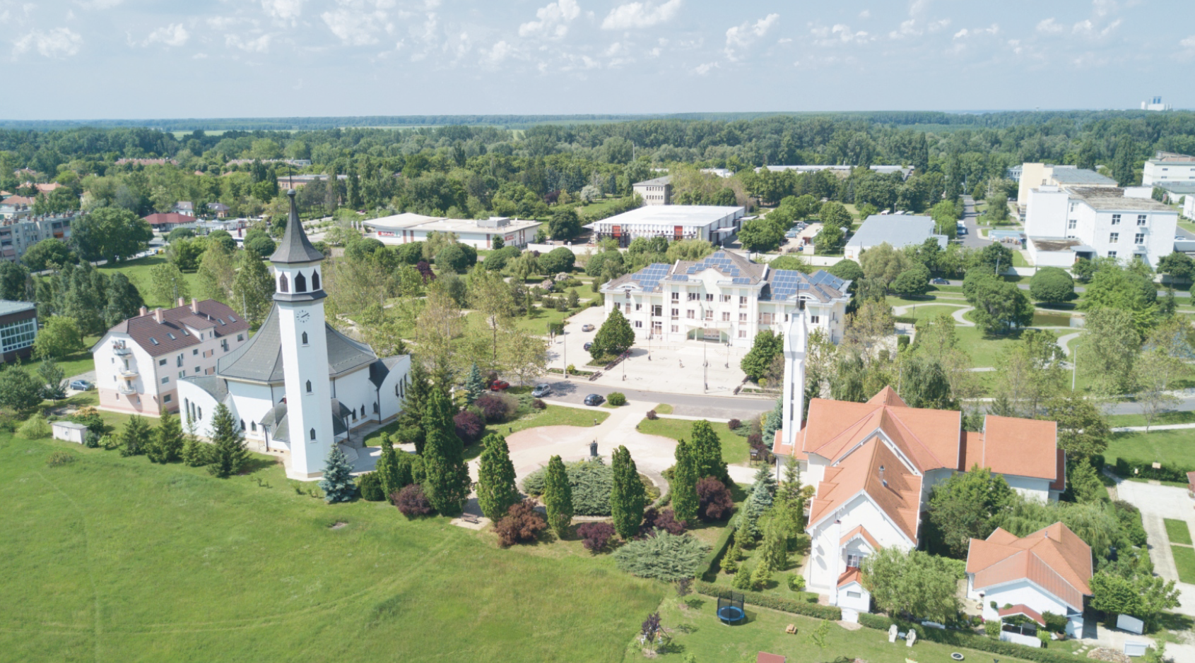

3.1. A HELYZETELEMZÉS EREDMÉNYEINEK ÉRTÉKELÉSE, SZINTÉZISE

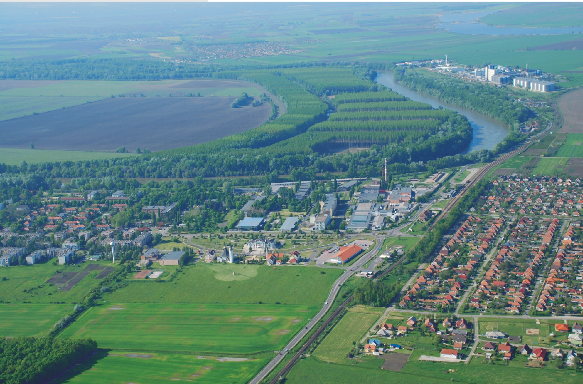

3.1.1. A folyamatok értékelése

Martfű legjelentősebb térségi szerepkörét gazdasági és foglalkoztatási funkciói adják. A város ebben a tekintetben azonban jóval túlmutat mikrotérségi határain. A település gazdasági jelentősége az élelmiszeripar és a könnyűipar területén országos jelentőségű. Foglalkoztatási szerepköre megyei tekintetben is kimagasló.
A rendszerváltás után a termelés szerkezete, összetétele (privatizáció, kis cégek veszik bizonyos gyártási folyamatokat, külföldi tulajdonosok megjelenése) megváltozott, az iparterületen ma több gazdasági társaság osztozik.
Marfű jelentősége a cipő és textiliparban országosan kiemelkedő a mai napig is. Az élelmiszeripar tekintetében azonban Martfű nemzetközi jelentőségű.
A gazdasági fejlődést befolyásolta a privatizáció, mely leginkább a Cipőgyári Ipartelepet érintette, valamint a 2007-ben kezdődött gazdasági válság. A gazdasági válság után egy konszolidáció kezdődött, majd az elmúlt pár évben újra kezd a piaci szerepkör visszatérni és növekedni.
Mindez a folyamat a település népességszámára, a születések számára és az elvándorlásra is hatással volt. A kezdeti népességcsökkenés mára megállt, stagnálni kezdett, majd szerény növekedés figyelhető meg. A gazdasági változások a térségen belüli foglalkoztatást is átalakították, mára Martfű mellett a szűkebb térségben a Szolnoki Ipari Park és a Felső - Jászság ipari üzemei is jelentős munkaerő felvételt jelentenek.
A település versenyképességét a gazdasági lehetőségein túl (pl: meglévő, működő ipari területek) az elérhetőség, a munkaerő képzettsége is befolyásolja. Martfű földrajzi értelemben, elérhetőség területén megyén belül közepes, vagy közepesnél jobb potenciállal rendelkezik. A települést érinti a 442.sz. főközlekedési út, mely közvetlen kapcsolatot teremt a megyeszékhellyel és kapcsolódik a 4. számú főúthoz, így a főváros megközelítése biztosított. Ugyancsak a 442. számú főközlekedési úton déli irányban elkérjük a 44. számú főutat, mely kapcsolatot biztosít Békéscsaba és az országhatár felé, valamint Kecskemét irányába. A 44. számú főút dél felé a 45. számú főúthoz csatlakozik és így Szeged is elérhetővé válik.
A munkaerő településen belüli átlagos képzettségi színvonala közepesnek mondható, nagy az alapfokú iskolai és szakiskolai végzettséggel rendelkezők aránya, mely a nagy gyártelepek munkaerő felvevő lehetőségéből adódik. A település képzettségére jellemző azonban a specifikus szakirány jellemzően a szakmunkások, szakközépiskolát, technikumot végzettek nagy része a cipő vagy élelmiszeriparhoz kapcsolódó szakmákkal rendelkeznek.
Martfű fejlődéséhez hozzátartozik az elmúlt években előretörő turizmus, ezen belül is a gyógyturizmus. A megye egyik legdinamikusabban fejlődő új turisztikai célpontja, ahol a turizmus széleskörű termékkínálata jelen van. A gyógyturizmus, a gyógyfürdő és egészségügyi-rekreációs központ új irányzata.
A turizmushoz kapcsolódik a természeti környezet rendezése, fenntartása, a település táji értékének a Tisza - partnak a rendezése.
A településen az intézmények, ellátási funkciók jelen vannak és korszerűnek mondhatók. Intézmények területén városi és térségi szintű intézményhálózat is rendelkezésre áll. Oktatás terén az óvodától a középiskoláig biztosított a megfelelő ellátás, a bölcsőde pedig a környező települések igényeit is szolgálja. Egészségügyi ellátás terén háziorvosi és házi gyermekorvosi ellátás, bizonyos szakorvosi rendelések és ügyelet is megtalálható. A művelődési intézmények a város és a kistérség számáéra rendezvényeket, szabadidő eltöltési lehetőséget biztosítanak. Összességében az intézményekről elmondható, hogy a település lakosságának ellátását szolgálják, több intézmény felújítása és energetikai korszerűsítése megvalósult.
A település szerkezetének maghatározó elemei sajátos településformát alakítottak ki, ahol a központban a lakóterületek mellett beékelődött iparterület található, továbbá az óvárosi településrészt a többi területtől a 442. számú főút és a vasútvonal is elválasztja. a településrészeket összeköti az új településközpont, melynek fejlesztésével kompaktabb városszerkezet jöhet létre.
Martfű esetében komparatív előnyként az ipar további erősítése mellett a jelentős hagyományokkal és jelenleg kiaknázatlan potenciállal rendelkező mezőgazdaság azonosítható be, a turisztika (gyógyvíz).

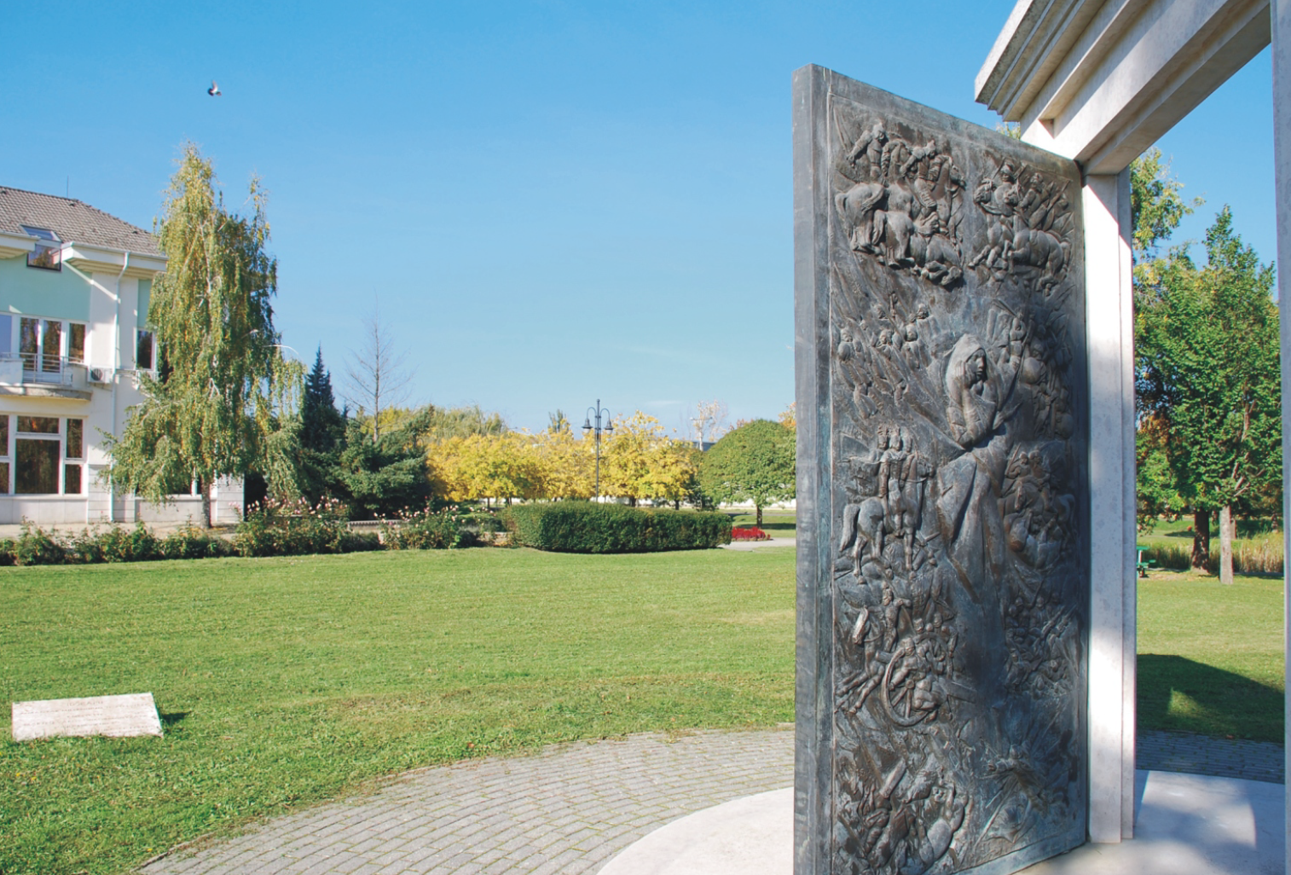

3.1.2. A település és környezetének fejlesztését befolyásoló külső és belső tényezők összefoglaló értékelése

A folyamatok értékelése során feltérképezzük azokat a témaköröket, amelyek települési szinten a megoldandó problémákat mutatják be. Ezek jellemzően nem csupán egy szakághoz köthetőek, többnyire szakágakon átívelő, több témakört felölelő problémák, megoldásuk komplex szemléletet igényel. A megjelenő folyamatok többsége a helyzetelemző munkarészben több szakág elemzésében is megjelent. A SWOT fejezetben kerülnek felsorolásra nevezettek.

2. táblázat: SWOT analízis – Erősségek, Gyengeségek
Erősség | Gyengeség
Települési térségi szerepkör, hatósugár (Településhálózatban betöltött szerep)
- Martfű Jász – Nagykun – Szolnok megyében alközponti szerepet tölt be. „A Jász– Nagykun–Szolnok Megyei Területrendezési Tervről” szóló 3/2020. (V.13.) önkormányzati rendelet is Marfű Várost a „Térszervező városok övezetébe” sorolja.  - Martfű egyértelműen Szolnokhoz tartozó városként, a „Szolnok - Törökszentmiklós - Martfű nagyváros térség” eleme.  - Martfű jelentős iparával és a turisztikai potenciáljával a megye meghatározó városa.  - A város közlekedés-földrajzi elhelyezkedése jó.  - Jelentős helyi gazdasága (Tiszai ipari park) a települési lakosság mellett a környező települések lakosságának is munkát tud biztosítani. | - Jász – Nagykun - Szolnok megyén belül viszonylag periférikus elhelyezkedés.  - Nem kellően formalizált gazdasági, turisztikai kapcsolatrendszer a térségi településekkel.  - A településen nem található felsőoktatási intézmény vagy annak kihelyezett tagozata (így az oktatási rendszerben betöltött státusza alacsony).  - Martfű tradicionálisan nem bír jelentős térségszervező erővel.  - A gravitációs központok közelsége: Törökszentmiklós, Mezőtúr, Tiszaföldvár. Mindhárom város tradicionálisan is fontos térszervező erővel rendelkezik a térségben. Martű történeti vonzáscentruma Tiszaföldvár volt, évszázadokon keresztül, még Martfűpusztaként Tiszföldvár része volt.
Társadalom
- A megye jelentős népeségű városa.  - A város (ipara miatt) ingázási célpont.  - Pezsgő kulturális élet jelenléte.  - Sokrétű civil szféra, a civil szervezetek több területen is aktívak.  - Intenzív az együttműködés a civil szervezetek, az egyházak és az önkormányzat között.  - Jelentős társadalmi konfliktus nem érzékelhető a településen, a hátrányos helyzetű lakosság felzárkóztatására számtalan beavatkozás, program valósul meg.  - Viszonylag jó közbiztonság.  - Javuló foglalkoztatás.  - Aktív helyi média van jelen (Martfű Média).  - Aktív testvérvárosi kapcsolatok fűződnek a településhez.  - A megyei átlaghoz képest megfelelő képzettségi mutatók. | - Martfű lakosságának jelentős hányada megélhetési nehézségekkel küzd, ami nem csak a munkanélküliséggel sújtott családokra jellemző.  - Magas a gazdaságilag inaktív lakosok aránya.  - Magas a hátrányos helyzetű lakosság aránya, a szegregációval veszélyeztetett területek jelenléte.  - A település lakónépessége tendencia szerűen csökkenő.  - Csökkenő népességfejlődés (természetes szaporodás negatív mértéke jelentős) és lassú öregedési folyamat indult el a városban.  - Szignifikánsan magas az elvándorlás mértéke.  - Foglalkoztatottak egy része alacsony jövedelemmel rendelkező és alacsony presztízsű munkát végeznek.  - Újonnan épített lakások aránya alacsony.  - Martfűn a konfliktussal terhelt - azonban nem szlömösödött és degradálódott - területhez sorolható a Tisza Iparterület, a Zsófia zártkerti településrész és a Tisza- parti garázssor területe.
Humán infrastruktúra
- A legtöbb szolgáltatás esetében a szükséges infrastruktúra megfelelő  - Széles körű és magas színvonalú oktatási, egészségügyi és szociális szolgáltatások állnak a lakosság rendelkezésére  - A szociális alapellátás széleskörű működése biztosított.  - Jól működő társulási intézményfenntartások (például Szolnoki Kistérség Többcélú Társulás).  - A szolgáltatások egyenlő elérhetősége biztosított a város, illetve egyes szolgáltatások esetében a térség lakosai számára is.  - A közszolgáltatási intézmények belső és külső együttműködése intenzív.  - Működő e-közigazgatás, elektronikus ügyintézés lehetőségei adottak.  - Infokommunikációs szolgáltatások elérhetősége és színvonala kedvező. | - Egyes közintézmények infrastrukturális állapota nem megfelelő.  - A településen nem található felsőfokú oktatás és felsőoktatási intézmény vagy annak kihelyezett tagozata.  - Az önkormányzat befolyása egyes közszolgáltatások esetében a megváltozott fenntartói viszonyok miatt korlátozott (pl. köznevelés).  - A kieső szakemberek helyébe szakképzettséggel nem rendelkező közmunkások kerül(het)nek.
Gazdaság
- Martfű, a megyeszékhely mellett, a Szolnoki járás gazdasági és foglalkoztatási pólusa, Jász-Nagykun-Szolnok megye egyik ipari központja, amely jelentős szerepet lát el a megye foglalkoztatásában.  - A településen több jelentős ipari létesítmény is működik, itt található a Bunge Zrt. növényolajgyára, a Tisza ipartelepen működő bőr-cipő alapanyag és késztermék gyártásával foglalkozó gazdasági társaságok, és egyéb gazdasági társaságok, melyek zömében martfűi lakosokat foglalkoztatnak  - A város közlekedés-földrajzi elhelyezkedése jó.  - Nagyfoglalkoztatók (Bunge Zrt., LORENZ Shoe Group Kft., LEGERO HUNGARIA Cipőgyártó Kft. AGROHÍD Ipari Kft.) jelenléte.  - Aktív helyi gazdaságfejlesztési és befektetés-ösztönzési tevékenységet folytat az önkormányzat. Martfű Város Önkormányzata által létrehozott „Helyi Vállalkozásfejlesztési Alap”.  - Martfű három iparterülettel rendelkezik, melyből kettő teljes kihasználtsággal működik. A Tisza Ipartelepen működött a Tisza Cipőgyár, ez a legkorábbi alapítású iparterülete a városnak. A település északi külterületén terül el az 1984-ben létrehozott iparterület, ahol több nagy vállalat működik. Továbbá 100%-os önkormányzati tulajdonban van egy ipari parkként kijelölt terület, amelyre eddig még nem sikerül vállalkozókat telepíteni.  - Martfűn az egy lakosra jutó bruttó hozzáadott érték magas.  - Jelentős az iparűzési adóból befolyó bevétel.  - Munkahelyteremtő és telephely-fejlesztési beruházások valósultak meg.  - A lakossági alapszolgáltatások spektruma alapvetően lefed minden elvárható területet. | - Befektetők hiánya (új iparterület kialakításának indokoltsága megvizsgálandó).  - Kifejezetten K+F tevékenységet végző szervezet nincs a városban.  - A KKV szektor abszorpciós képessége (a nagyfoglalkoztatók kivételével) alacsony.  - A térség turisztikai potenciálja alacsony kihasználtsággal és ismertséggel rendelkezik, hiányoznak a kiegészítő térségi szintű attrakciókkal való kapcsolódási pontok, a közös turisztikai desztináció menedzsment.  - Hiányosságok tapasztalhatók a tudástranszfert biztosító szereplők között.
Önkormányzati gazdálkodás, településfejlesztés
- A településfejlesztés, településüzemeltetés, vállalkozásfejlesztés, közösségfejlesztés feladatai kerülnek előtérbe.  - A normatív szabályozás helyébe a feladatalapú finanszírozás került bevezetésre.  - Országos és nemzetközi kapcsolatrendszerrel rendelkező városvezetés.  - Igen magas iparűzési adóbevétel megléte (az egy főre jutó adóerő képesség Martfűn közel 50 000 Ft/fő).  - Önkormányzat és az általa irányított költségvetési szervek működése alapvetően zavartalan, a pénzügyi egyensúly fennáll, a befolyt önkormányzati bevételek és a rendelkezésre álló pénzkészlet biztosítja a kiadások fedezetét. Likviditási hiánnyal nem jellemezhető az Önkormányzat.  - Hatékony közmunkaprogram.  - Hasznosítható vagyonelemek.  - Kiajánlható önkormányzati ipari területek.  - Mikrotérségi intézményfenntartó társulásokban való részvétel.  - Martfű Város Önkormányzata tudatosan és hatékonyan törekszik a város gazdaságának segítésére, fejlesztésére.  - Önkormányzat törekvés az aktív helyi gazdaságfejlesztési és befektetés-ösztönzési tevékenységet megvalósítása; „Helyi Vállalkozásfejlesztési Alap”.  - Aktív helyi média (Martfű Média). | - Az önkormányzat intézmény-fenntartási és hatósági feladatköre jelentősen visszaszorult.  - Megszűnt az önkormányzat személyi jövedelemadóból való részesedése, az illetékbevételek elkerültek a várostól, valamint a beszedett gépjárműadó 40%-a marad a városnál.  - A helyi önkormányzatok általános működésének támogatására, az adóerőképesség számítása után az állami elvonás jelentős (szolidaritási hozzájárulás).  - Relatíve szűk humán kapacitás.  - A helyi oktatási rendszerre a települési önkormányzat ráhatása csak áttételes.  - A helyi foglalkoztatási paktum („Szolnoki járás foglalkoztatási paktum” (TOP-5.1.2-15-JN1 - Helyi foglalkoztatási együttműködések)) valós céljait nehezen éri el.  - Az önkormányzati hivatali feladatok nagymértékben átkerültek a kialakított kormányhivatali rendszerbe.
Táj, környezet
- A település természetföldrajzi meghatározás szerint az Alföld– Közép-Tisza Vidék középtáján a Szolnok-Túri sík elnevezésű kistáj területén található a Tisza-folyó bal partján.  - Martfű várost a Tisza-hajlat és a folyó legközelebbi kanyarulata választja el a szomszédos „Tiszántúli” településektől (északról a Rákócziújfalu, nyugatról Vezseny határától). A folyó itt még ma is az eredeti medrében halad.  - Jelenleg elsősorban ipari és szolgáltatási célú gazdasági tevékenység, másodsorban a mezőgazdasági tájhasználat (szántóföldi művelés, állattartás-legelőgazdálkodás, kertgazdálkodás), valamint az erdőgazdálkodás, és a vízgazdálkodás alá eső területek, és közlekedési területek (közutak, vasútvonalak) jellemzik a település igazgatási területének hasznosítását.  - A város gazdasági életében is egyre jelentősebb méretű, fejlődő gazdasági ágazattá növi ki magát a város rekreációs tájhasználatát jelentő Martfű Termál SPA turisztikai központ. | - Az ártéri növényzet szakszerű kertészeti eszközökkel történő fenntartása, kezelése és helyenkénti turisztikai célokat szolgáló átalakítása, valamint a természetes erdőtársulás, vagy a természetközeli, galériaerdő természetes kialakulása, és „érintetlen” megtartása, minimális kezeléssel.  - Történelmi iparterület szomszédsága és a természetjáró turizmust szolgáló kerékpárút kialakítása a folyót követő árvízi védművön.  - Intenzív mezőgazdasági művelésből adódó káros hatások: a kunhalmokat (a halomtest épségét és magasságát) a legtöbb esetben és legnagyobb mértékben a szántásból és egyéb mezőgazdasági talajmunkákból adódó erózió pusztítja.  - A természetesebb élőhelyek csak mozaikosan jelennek meg az agrártájban.  - A külterületen található állattartó telepek, ipari üzemépületek növényzettel való takarása, megfelelő tájbaillesztése nem minden esetben valósul meg, ami vizuális-esztétikai tájhasználati konfliktus forrását képezi.  - Az országos viszonyokhoz hasonlóan problémát okoznak az illegális szemétlerakók, amelyek elsősorban a belterület határában, ill. külterületen jelennek meg.  - A természetes, őshonos vegetációt egyre súlyosabban veszélyeztetik az idegenhonos invazív fajok.
Zöldfelületi rendszer
- Martfű zöldfelületi ellátottsága kedvezőnek mondható, minden városrészben találni olyan közparkot, amely bárki számára hozzáférhető.  - A város nyilvántartásában szereplő, összes gondozott belterületi zöldterület 18,106 hektár. A településen több, nagyobb, az egész város lakosságát szolgáló, kertépítészetileg is értékes, jelentős közhasználatú, dekoratív növényállományú zöldfelület található: Szent István-tér parkja, Hősök tere, Martfűi Művelődési Központ és Könyvtár zöldfelülete, Tisza-menti közpark, Bata pihenő park. Martfű zöldfelületi ellátottsága a biológiai aktivitás tekintetében megfelelő.  - Martfű utcái rendezettek, többnyire fásítottak.  - A lakosság igényli a minőségi zöldfelületeket és a város vezetése elősegíti a zöldfelületek fejlesztését, (a „zöld város” teret nyert művelődési központ kialakítása a Zöld Infrastruktúra Fejlesztési és Fenntartási Akcióterv kapcsán, közösségi, lakossági zöldfelület-fejlesztés, fásítások, babafák, stb.). | - Martfű ma élhető, szép, „mesterségesen létrehozott”, tervezetten kialakított kisváros.  - Ahogy annak idején a kukoricaföldből „kinőtt” a cipőgyár, úgy valósult meg a gazdasági-, az újtelepi- és az óvárosi részt összekötő Városközpont. A település központja egyben a város legdekoratívabb zöldfelületi központja is.  - A zöldfelületek visszatükrözik a lakóterületek (ipari létesítmények) beépítési stílusát, visszaidézik a létesítés korszakát (kerti út vonalvezetése, anyaghasználatában, alkalmazott növény együttesek faj- és fajtaválasztékában, stb.).  - A zöldfelületi elemek általában igényes kialakításúak, de a kertberendezési tárgyak (kerti padok, virágládák, hulladékgyűjtők, köztéri világítótestek) jelenlegi állapota nagyon eltér az egyes városrészek között.  - Elsősorban a külterületi részeken problémát jelent az illegális hulladéklerakás.  - Elektromos légvezetékek vizuális problémát jelentenek.  - Ipari területek, tájba illesztése nem történt meg.  - Táji konfliktustokozó látványában elhatárolatlan a gazdasági terület járműtárolója és a Kertvárosi játszótér zöldfelülete, valamint tájhasználati konfliktust jelent a Tisza-parti sétány a garázssorok és a folyó védett területei között  - A város zöldfelületi karakterét is meghatározó, magántulajdonban lévő nagyfelületű zöldterületek kertépítészeti kialakítását, a kialakítás minőségét az önkormányzat nehezen tudja befolyásolni.  - A nagyfelületű közparkok közösségi funkcióinak megtalálása, elfogadtatása, kialakítása (volt téglagyári agyagbánya rekultivált területén lévő közpark) nehézkes.
Épített környezet
- Martfű településszerkezetének sajátosságai a nagy egybefüggő iparterületek, melyek közül a cipőgyár területe (Tisza ipartelep) a belterületen található. A cipőgyár telepítésével közel egyidőben kezdték építeni a gyárhoz kapcsolódó lakótelepet (Bata - lakótelep), mely Magyarországon a telepszerű beépítések egyik legrégebbi területe. A helyi értékvédelmi rendelet, mint telepszerű beépítést területi védelemmel védi a Bata - lakótelep területét.  - Az új településközpont az Óváros és a kertváros között található, mintegy összeköti a településrészeket.  - Jelenleg Martfűn településkarakter védelem (A Hősök tere - Simon Ferenc u.-Bata u.- Gesztenye sor által határolt területen meglévő lakóépületek; a Simon Ferenc u.-Bata u.- Gesztenye sor- Béke u. által határolt területen meglévő lakóépületek); településképi védelem (a Hősök tere - Simon Ferenc u.- Bata u.- Gesztenye sor és Simon Ferenc u.-Bata u.- Gesztenye sor- Béke u. által határolt területen meglévő lakóépületek tetőhéjazata, homlokzata, nyílászárói) és település táji környezeti védelem (Gesztenye sor két oldalán található gesztenyefák) is érvényben van. | - Martfű épített környezetének konfliktusai, problémái egyrészt a településtörténetével összefüggő Tisza Cipőgyár területével kapcsolatosak. A jelentős méretű belterületi iparterület a Szolnoki út mellett mintegy városkapuként fogadja az ideérkezőt. Emiatt kiemelt jelentőségű és több fórumon elhangzott már az Ipartelep kerítésének esztétikusabb, egységes megjelenítése. Jelenleg egyrészt zárt téglából falazott leromlott állapotú és nem esztétikus a kerítés egy része, másik része pedig acél trapézlemezből kialakított.  - Konfliktusforrás a vasút és környezetének rendezése.  - A Bata lakótelepen lévő bérlők háza (volt munkásszálló) felújításának hiánya is környezeti konfliktust okoz.  - Az épületállomány állapota átlagosnak, vagy az alattinak tekinthető. A leromlott állagú épületek száma bár nem kirívó, de összességében számottevő.
(Forrás: saját szerkesztés)

3. táblázat: SWOT analízis - Lehetőségek és veszélyek
Lehetőség | Veszély
Települési térségi szerepkör, hatósugár (Településhálózatban betöltött szerep)
- Jász – Nagykun - Szolnok megyei alközponti szerep betöltése megvalósul, funkcióiban megerősödik és teljesebbé válik Martfű.  - Intenzívebbé válnak a gazdasági kapcsolatok, a kapcsolatrendszer erősödik.  - Valós „Térszervező városként” funkcionál Martfű.  - Erősödik Martfű logisztikai szerepköre.  - Településközi, járási együttműködések erősítése.  - Turisztikai együttműködések kialakulása, erősödése. | - A külső környezeti hatások, belső konfliktusok miatt elmarad, nem folytatódik a város megújulása.  - Martfű vonzáskörzete csökken.  - A 2021-2027 közötti időszak területfejlesztési dimenziói várostérségekben kerülnek lefektetésre. Általános osztályozásként a meghatározó nagyvárosok (mint egy-egy régió gazdasági, kulturális központjai) és az azok erőterében lévő nagy-, kis- és külvárosok egységét, illetve a várostérségeket tekinti az Európai Uniós szakpolitika alap területi egységeknek, dimenziónak. Martfű nem tudja megfelelő hatékonysággal menedzselni várostérségét.  - Szuburbanizációs, agglomerációs folyamatok nem terjednek ki a településre.  - A térségi kapcsolatok nem teljesednek ki.
Társadalom
- A város saját identitásának erősítése (70 éves Martfű).  - A nehéz szociális helyzetben lévők célzott támogatása, a szociális gondoskodás fejlesztése.  - A társadalmi szolidaritás és kohézió erősítésének, a kirekesztődés megelőzésének, az esélyek javításának igénye, kényszere nő.  - Az életmódváltás, fenntarthatóság elvének erkölcsi normává válása.  - Az egészség fontosságának felértékelődése, egészségtudatos magatartás elterjedése.  - A kvalifikált fiatalabb nemzedék helyben tartása településfejlesztési húzóerő lehet.  - Sikeres településmarketing, város és a gazdasági fejlődése vonzóvá teszi Martfűt.  - Sportolási lehetőségek további fejlesztése. | - A népesség további öregedése.  - A természetes fogyás és az elvándorlás folytatódása.  - A helyi gazdaság erősödésének hiányában a munkanélküliség problémája fennmarad.  - A tartós munkanélküliség és azzal összefüggő szociális bajok erősödnek egyes társadalmi rétegek tekintetében.  - A lakosság polarizáltsága nő, jelentős korlátozó tényezővé válik.  - Szociálisan hátrányos, sok esetben a jogkövető magatartásra képtelen társadalmi réteg növekvő aránya.  - Az elmagányosodás, bizalmatlanság fokozódása.  - A közeli megyeszékhely és régióközpontok (Szolnok MJV, Tiszaföldvár) elszívó hatása erősödik.  - A civil szervezetek egymás közötti együttműködésének hiánya.  - A térségében a verseny és nem a kooperáció válik dominánssá.
Humán infrastruktúra
- Az alkonygazdaság fejlesztése, szolgáltatásainak bővítése. Egyházak és civil szervezetek további aktív szerepvállalásának erősítése, ösztönzése az alkotgazdaságban.  - A megváltozott munkaképességűek ellátása.  - Az idősek, betegek átmeneti ellátásának fejlesztése.  - A mentálhigiénés segítségnyújtás fejlesztése.  - A középületek akadálymentesítése minden rekonstrukciónál.  - A gazdaság- és vállalkozásfejlesztési funkciók erősödése, városmarketing.  - Megújuló energiahasznosítás iránti igény növekedése (energiafüggőség oldása a rentábilis intézményüzemeltetés érdekében).  - Az állami szintű szabályozásnak köszönhetően a városi szinten nyújtott közszolgáltatások köre bővül, finanszírozásuk javul és ezáltal színvonaluk is emelkedik.  - A nevelés-oktatási intézmény-rendszerben az egyházak és civil szervezetek aktív szerepvállalásának erősítése, ösztönzése.  - A középfokú szakképzés portfóliójának tisztítása, piacképes szakmák oktatása. | - A közeli gravitációst központok elszívó hatása a humánerőforrásra.  - További feladatelvonás az intézményrendszer egyes elemeinek elsorvadását eredményezheti.  - A jelenleg térségi szinten (mikrotérségi társulási formában) működő feladatellátás beszűkülése.  - A kedvezőtlen demográfiai folyamatok az oktatási intézményekben fölösleges, az egészségügyi és szociális intézményekben hiányzó kapacitásokat generálhatnak.  - A helyi adóbevételek csökkenése, egyes adónemek központi elvonása a helyi önkormányzatoktól.  - A várostérségi alapú fejlesztési dimenzió (mint a 2021-2027 közötti fejlesztési ciklus területfejlesztési alapegységei) miatt részleges ellenérdekek esetleges felmerülése a járási központ / várostérségi központ és a járás / várostérség többi települése között
Gazdaság
- Jász – Nagykun - Szolnok megye alközponti szerepkörét Martfű gazdasági értelemben továbbra is betölti, erősíti.  - A városba új vállalkozások települnek be.  - Az új betelepülő vállalkozások a helyi gazdaság profilját bővítik.  - Új ipari terület kialakításának megvalósítása.  - A felhagyott, bezárt sörgyár életre keltése.  - Megjelenik az eddig nem kellően kiaknázott K+F+I potenciál kiaknázása.  - Munkaerő mobilitás ösztönzését szolgáló hivatásforgalmi kerékpárút fejlesztések a szomszédos településekkel együttműködve.  - K+F+I tevékenységek ösztönzése (az infokommunikációs technológia, a magas hozzáadott értéket képviselő technológiai iparágak bevonzása).  - A partnerségek erősítése, intenzívebbé tétele.  - A lakosság képzettségi szerkezetének gazdasági igényekhez igazítása.  - A város turisztikai adottságainak a lehető legnagyobb fokú kihasználása, a célirányos összefogás és együttműködés fokozása a szereplőkkel, az attrakciók és a programkínálat bővítésével.  - Az önkormányzat számára rendelkezésre álló viszonylag korlátozott eszközök segítségével a foglalkoztatási lehetőségek bővítésének elősegítése (értékteremtő közmunka).  - A helyi KKV támogatás lehetősége az önkormányzati Európai Uniós források segítségével.  - Elterjednek az alternatív mezőgazdasági tevékenységek.  - A gazdasági együttműködések (integrátor szervezetek, új típusú szövetkezetek) szerepe felértékelődik.  - Önfoglalkoztatás, önfenntartás ösztönzése, szociális szövetkezetek támogatása.  - Magas hozzáadott értéket képviselő vállalkozások megtelepülésének támogatása. | - Jász – Nagykun – Szolnok megye alközponti szerepkörét Martfű gazdasági értelemben nem tudja betölteni, várostérségének sem lesz gazdasági központja.  - Turisztikai fejlesztések a vonzerők összekapcsolása elmaradása.  - A külső makrogazdasági feltételek nehézsége, negatív gazdasági klíma akadályozó feltételek.  - Megyebeli erős versenytársak és a közeli megyeszékhelyek jelenléte csökkentik a város iránti befektetői szándékok felerősödését.  - Az országos fejlesztési prioritások iránya – tudás, innováció-orientáltság – nem kedvező a városnak.  - Az európai uniós források tekintetében élesedő verseny várható.  - A munkaerő alacsony képzettségi szintje miatt nem telepedik meg magas hozzáadott értékű ágazat.  - Az ipari területekre nem települnek be újabb vállalkozások, a tervezett új iparterület nem népesül be megnyugtatóan.  - A helyi vállalkozások nem tudnak külső forrást szerezni.  - A helyi foglalkoztatási paktum az adott pályázati forrás felhasználását követően ellaposodik, nem váltja be a hozzá fűzött reményeket.
Önkormányzati gazdálkodás, településfejlesztés
- További sikeres városmarketing tevékenység; Martfű még inkább vonzó célponttá válik a befektetők körében.  - Az – intézményfenntartóiból gazdaságfejlesztői és területfejlesztési szerepkörrel törvényi szabályozással felruházott – önkormányzat decentralizált gazdaságfejlesztés fontos helyi szereplőjévé válik.  - Az értékteremtő közmunkaprogram folytatása, erősítése.  - Foglalkoztatási paktum, és annak hathatós folytatása.  - A területfejlesztési feladatok a szubszidiaritás és az arányosság elvének megfelelő elvégzése.  - Az önkormányzati beavatkozások a magánerős beruházások számának növekedését eredményezhetik.  - Településrendezési szerződésekben rejlő lehetőségek kihasználása. | - Az önkormányzatok feladat- és hatásköre kedvezőtlenül alakulhat.  - Az önkormányzatok állami forrásai/ támogatásai csökkennek. Egyes helyi adónemek központi elvonása súlyosan érintheti az önkormányzati költségvetés bevételi oldalát.  - Az önkormányzat állami költségvetésből történi finanszírozásának csökkenése miatt a rendelkezésre álló fejlesztési forrásokat a működésre kell fordítani.
Táj, környezet
- Mezőgazdasági tájhasználat során a gazdasági szempontok (szántóföldek hozamának növelése) érdekében történő talajerő-utánpótlás és a kívánatos kemikális környezetterhelés csökkentése.  - Védő fasorok telepítése, vizuális konfliktusok csökkentése, megszüntetése a zöldfelületi rendszer bővítésével.  - Utcafásítás, zöldfelületi biodiverzitás növelése. | - A turisztikai és rekreációs célokat szolgáló tevékenységek és a fészkelőhelyek, és élőhelyek zavartalanságának veszélye, konfliktusa.  - Mezőgazdasági művelésből, állattartásból adódó környezeti terhelés.  - Idegenhonos növényfajok inváziója, gyomfajok megjelenése, terjedése, valamint a legeltetés és a kaszálás hiánya miatt a legelők cserjésedése, erdősödése.  - A természeti erőforrások túlzott igénybevétele.  - A természeti-környezeti értékek (élővizek, növény- és vadállomány) károsodnak az ökológiai szemlélet hiányában.  - Környezetterhelő ipari létesítmények települnek be a városba.
Zöldfelületi rendszer
- Martfű zöldfelületi ellátottsága kedvezőnek mondható, minden városrészben találni olyan közparkot, amely bárki számára hozzáférhető.  - A zöldfelületi rendszer „rendszer” minőségének átfogó fejlesztése, zöldfelületi elemek összekapcsolása, zöld folyosók kialakítása.  - Egységes utcabútorok, táblák elhelyezése.  - További utca fásítások megvalósítása, az útmenti, keskenyebb zöldsávba ajánlottak a gömbkoronával rendelkező fafajok (gömbakác, gömbjuhar, gömb szivarfa, stb.), melyek a légvezetékek szempontjából is kedvező adottságúak.  - Illegális szemétlerakások felszámolása. | - A szükséges erdősítések, fásítások elmaradása.  - A közcélú zöldfelületi fejlesztések elmaradása forráshiány, vagy egyéb célra történő igénybevétel miatt.  - A város bizonyos közterületein telepített bálványfák vannak, ezek természetvédelmi szempontból nemkívánatos, invazív növények, melyek veszélyeztetik a honos fajok fennmaradását a természetben.  - A közterületeken és magánkertekben lévő példányok kivadulása és elterjedése.
Épített környezet
- Alulhasznosított területek revitalizációja  - Lakóterület-fejlesztés.  - Felhagyott épületállomány felszámolása. | - Szlömösödési folyamatok  - A közintézmények állapota működési forráshiány okán romlik.  - A fejlesztési források önerő hiányában elérhetetlenek maradnak.
(Forrás: saját szerkesztés)

3.1.3. A településfejlesztés és -rendezés kapcsolata

A 314/2012. (XI. 8.) Kormányrendelet rendelkezik a településfejlesztési és településrendezési eszközök tartalmáról és azok összefüggéseiről. A rendelet 3.§ szerint:

„(4) A koncepció és a településszerkezeti terv egymással tartalmi összhangban készül.
(5) A stratégia a koncepcióval összhangban, a településszerkezeti terv figyelembevételével kerül kidolgozásra.
(6) A helyi építési szabályzat a településszerkezeti tervvel összhangban – a tervezett változások időbeli ütemezésének figyelembevételével – készül.”

A település fejlesztés tartalmazza mindazon beavatkozási pontokat, elképzeléseket, melyek a település közép- és hosszútávú tervezett elképzeléseinek eredménye. A fejlesztés elképzelhetetlen rendezés nélkül. A fejlesztéssel kijelölt területek településszerkezetbe illesztése, a beépítés paramétereinek, feltételeinek meghatározása a rendezés, amelyek közvetlen és állandó kapcsolatban vannak. A fejlesztés és rendezés kapcsolata nem egyirányú, hanem oda-vissza irányú folyamat, ahol a fejlesztésnél elképzelt fejlesztések rendezési megvalósítása sokszor a környezetet is megváltoztatja, melynek rendezése viszont a fejlesztési elképzelés nélkül megvalósíthatatlan.

Martfű város jóváhagyott településfejlesztési koncepciójában szereplő fejlesztési elhatározások, melyek indokolják a településszerkezeti tervben az egyes területfelhasználások módosítását:

Infrastrukturális változások

Közlekedési infrastrukturális változás tekintetében a 4629. jelű Martfű - Kengyel - Törökszentmiklós országos mellékút fejlesztése, továbbá az út nyomvonala mellett különválasztott kerékpárút megvalósítása. A 4633. jelű Martfű - Cibakháza - Cserkeszőlő út fejlesztése és mellette kerékpárút megvalósítása. A 4627. jelű közút belterületi szakaszának (Rákóczi út) felújítása. Az ipari parkhoz vezető út kialakítása. A térségben megvalósuló közlekedési infrastruktúra fejlesztés a gazdasági fejlesztés motorja lehet, mely a település gazdasági, logisztikai fejlesztésére is pozitív hatással lehet.
A Bata - lakótelepen a közlekedési infrastruktúra fejlesztése, az utak felújítása, burkolása és parkolók kialakítása révén. A fejlesztés a lakókörnyezet minőségére pozitív hatással van. A belterületen a Kérész út burkolatának felújítása, valamint belterületi kerékpárutak és járdák építése.
A Tisza - parton az árvízvédelmi töltésen sétány és kerékpárút megvalósítása mely a közlekedési fejlesztésen túl az idegenforgalomra is jelentős pozitív hatást gyakorol.
Autóbuszos közösségi közlekedés feltételeinek javítása a település teljes területén. A vasút melletti területen kamionparkoló és motel építése javítja az infrastrukturális viszonyokat.
Infrastruktúra területén az ivóvízminőség - javító program lezárása, hosszútávon a városi szennyvíztisztító telep külterületre történő kihelyezése. A Bata lakótelep ivóvíz és szennyvízcsatorna hálózatának teljes rekonstrukciója, egyesített rendszerű csatorna kialakításával.
Az ipari park területének teljes infrastruktúra kiépítése, mely hozzájárulhat az ipari parkban a befektetők letelepedéséhez.
A tartalék lakóterületeken infrastruktúra kiépítése.

Területfelhasználási változások

A területfelhasználási változások során cél a kompakt és a klímatudatos település megteremtéséhez szükséges a település egyes térszerkezeti elemeinek felülvizsgálata és újra gondolása. A gazdasági területfejlesztések a település fő célkitűzését az ipari település erősítését és a munkahelyteremtést szolgálják. A területfelhasználási változások a meglévő és tervezett területhasználat változását mutatják be.

Martfű területén a következő területfelhasználási változások tervezettek:

Fejlesztések belterület:
- Tervezett kereskedelmi, szolgáltató gazdasági terület Kök→Gksz
A belterületi vasútállomás melletti jelenleg használaton kívüli terület, mely a fejlesztési elképzelések szerint szolgáltató létesítmények elhelyezésére tervezett. A belterületi 343/11 hrsz-ú területet érinti.

- Tervezett kereskedelmi, szolgáltató gazdasági terület Lke→Gksz
Az Óváros településrésztől délre korábban kijelölt kertvárosias lakóterület kereskedelmi, szolgáltató gazdasági területtel közvetlen határos részén, meglévő vállalkozás fejlesztési területeként kerül kijelölésre. A belterületi 1670/20, 1670/21 és 1670/22 hrsz-ú területet érinti.

- Tervezett különleges, beépítésre nem szánt, temető terület Kt→KbT
Jogszabályváltozás miatt a temető terület átsorolása, tényleges területfelhasználási változás nélkül. A belterületi 1440/3 hrsz-ot érinti.

- Tervezett zöldterület, közpark terület Z→Zkp
Törölt fejlesztés

- Tervezett vízgazdálkodási, töltés terület töltés→Vtö
Jogszabályváltozás miatt a meglévő töltés terület átsorolása, tényleges területfelhasználási változás nélkül. A belterületi 711/2 hrsz-ot érinti.

- Tervezett különleges, beépítésre szánt, rekreációs terület Gip→Krek
A meglévő déli ipari terület (ipari park) és a lakóterületek között, részben mélyfekvésű rendezetlen területe, mely területen jóléti tó és jelentős zöldfelülettel rendelkező rekreációs terület tervezett. A belterületi 1658/1, 1661 és 1663 hrsz-ot érinti.

- Tervezett vízgazdálkodási csatorna terület V→Vcs
Jogszabályváltozás miatt a meglévő csatorna terület átsorolása, tényleges területfelhasználási változás nélkül. A belterületi 1656 hrsz-ot érinti.

- Tervezett vízgazdálkodási, vízműkút terület V→Vvk
Jogszabályváltozás miatt a meglévő vízműkutak területének átsorolása, tényleges területfelhasználási változás nélkül. A belterületi 1440/5, 1440/9, 349/52, 349/18 és 1454/2 hrsz-ot érinti.

- Tervezett különleges, beépítésre szánt garázstelep Gksz→Kga
Meglévő garázstelep átsorolása a belterület déli részén a 1440/6, 1652, 838, hrsz- ú valamint 907/3 hrsz-ú és körülötte lévő garázsok.

Fejlesztések külterület:
- Tervezett ipari, gazdasági terület Má→Gip
Ipari, gazdasági terület kijelölése a meglévő gyártelepek mellett. Érintett hrsz: 05/15

- Tervezett általános mezőgazdasági terület Gip→Má
A meglévő iparterület és a 442. sz főút közötti kijelölt iparterület visszasorolása általános mezőgazdasági területbe, tekintettel a terület Tiszához való közelségére, az út védőtávolságára és a területen meglévő kunhalmokra. Érintett hrsz: 011/2, 011/23, 011/24, 011/16

- Tervezett különleges, szennyvíztisztító (ipari) terület Gip→Kszv
Meglévő ipari szennyvíztisztító telep tényleges területfelhasználásnak megfelelő besorolása. Érintett hrsz: 012, 011/12

- Tervezett általános mezőgazdasági terület Gip→Má
Meg nem valósult nagykiterjedésű iparterület fejlesztés visszasorolása általános mezőgazdasági területbe, tekintettel arra, hogy a terület jó minőségű szántó terület.
Érintett hrsz: 09/28, 09/7

- Tervezett kereskedelmi, szolgáltató, gazdasági terület Má→Gksz
Meglévő villanytelepek meglévő területhasználat szerinti besorolása. Érintett hrsz: 032, 031

- Tervezett ártéri mezőgazdasági terület V→Má
Jogszabályváltozás miatt a meglévő ártéri területek átsorolása, a tényleges területhasználat szerint. Érintett hrsz: 03/1 b’ alrészlet, 0126, 0122/2

- Tervezett ártéri védelmi erdőterület V→Ev
Jogszabályváltozás miatt a meglévő ártéri területek átsorolása, a tényleges területhasználat szerint. Érintett hrsz: 03/1 a’ alrészlet, 014, 0121, 0122/1, 0122/3, 0127

- Tervezett vízgazdálkodási üzemi terület V→Vü
Jogszabályváltozás miatt a meglévő gátőrház területek átsorolása, a tényleges területhasználat szerint. Érintett hrsz: 03/4, 03/5

- Tervezett különleges, beépítésre szánt mezőgazdasági üzemi terület Gip→Kmü
Jogszabályváltozás miatt a meglévő külterületi telepek, major területek átsorolása, a tényleges területhasználat szerint. Érintett hrsz: 044, 046, 047 egy része, 052/2, 057/1

- Tervezett gazdasági erdőterület Má→Eg
Területfelhasználásnak, földhivatali művelési ágnak és az országos erdőállomány kataszternek megfelelő átsorolás, érintett hrsz: 054, 050, 086/12, 0113/66, 0113/39, 0113/40

- Tervezett hétvégiházas, üdülőterület Mk→Üh
Zsófia zártkertek hétvégiházas üdülőterületbe sorolása. Érintett hrsz: az összes zártkerti földrészlet

- Tervezett különleges, beépítésre nem szánt megújuló energiaforrások hasznosításának céljára szolgáló terület Eg→KbEn
A rekultivált hulladéklerakó hatályos terv szerint erdőterületbe sorolt területén különleges, beépítésre nem szánt megújuló energiaforrások hasznosításának céljára szolgáló terület. Érintett hrsz: 090/4, 090/5, 090/6, 090/7, 090/8, 090/9

- Tervezett általános mezőgazdasági terület Eg→Má
Tényleges területhasználat és földhivatali művelési ág szerinti besorolás. Érintett hrsz: 096

- Tervezett, különleges, beépítésre nem szánt, temető terület Kt→KbT
Jogszabályváltozás miatt a temető terület átsorolása, tényleges területfelhasználási változás nélkül. Érintett hrsz: 094

- Tervezett különleges, beépítésre nem szánt szabadidős terület Vt→KbSza
A kijelölt településközpont vegyes terület átsorolása nagykiterjedésű zöldterülettel rendelkező különleges, beépítésre nem szánt szabadidős területbe. A meglévő településközpont vegyes terület elhatárolása és látványtakarás miatt a csatlakozó telekhatárok mentén véderdősávval. Érintett hrsz: 097, 099/7

- Tervezett ipari, gazdasági terület Má→Gip
A meglévő északi iparterülettől északi irányban a Kengyeli út mellett kijelölt ipari terület. Érintett hrsz: 09/23, 09/24, 09/25, 09/13, 09/14, 09/16, 09/17, 09/18, 09/19, 09/20, 09/21, 09/22

- Tervezett vízgazdálkodási, töltés terület töltés→Vtö
Jogszabályváltozás miatt a meglévő töltés terület átsorolása, tényleges területfelhasználási változás nélkül. Érintett hrsz: 0120

- Tervezett vízgazdálkodási, folyó terület V→Vfo
Jogszabályváltozás miatt a meglévő folyó (Tisza) terület átsorolása, tényleges területfelhasználási változás nélkül. Érintett hrsz: 02

- Tervezett vízgazdálkodási, csatorna terület V→Vcs
Jogszabályváltozás miatt a meglévő csatorna területek átsorolása, tényleges területfelhasználási változás nélkül. Érintett hrsz: összes külterületi csatorna

- Tervezett közúti közlekedési terület Má→Köu
A belterület mellett közlekedési terület kijelölése Érintett hrsz: 068/48

- Tervezett vízgazdálkodási üzemi terület Má→Vü
Jogszabályváltozás miatt a meglévő gátőrház területek átsorolása, a tényleges területhasználat szerint. Érintett hrsz: 014/6, 012/5

- Tervezett védelmi célú erdőterület Má→Ev
A külterületen kijelölt védelmi célú erdőterület a Mezőhék felé vezető út és a meglévő major között, valamint a tervezett iparterületek mellett. Érintett hrsz: 055 hrsz a’ alrészlet, valamint 09/22 hrsz egy része és a 05/15 hrsz egy része

- Tervezett zöldterület, közpark Má →Zkp
A Zsófia tervezett hétvégiházas üdülőterület mellett tervezett zöldterület, közpark a 2100/1 hrsz- ú területen

Martfű város fejlesztésének célja egyrészt a népesség megtartása és növelése, melynek érdekében a lakókörnyezet fejlesztésével kapcsolatos fejlesztések támogatása. A népesség megtartásának és növelésének a záloga a munkahelyek megteremtése, melynek érdekében a nagy ipari múlttal rendelkező gyártelepek rekonstrukciója, fejlesztése kiemelt cél. Az ipari üzemekhez kapcsolódó fejlesztések területigényének biztosítása és rendezése prioritást élvez. A város északi iparterülete mellett két nagyobb ipari fejlesztési terület került kijelölésre, mely területekre telepítési tanulmányterv készült. Az új iparterületek mellett a szomszédos területek felé védelmi erdőterület tervezett. A racionális területekkel való gazdálkodás és a jobb minőségű mezőgazdasági területek megőrzése érdekében a külterületen korábban kijelölt, de be nem épült nagy kiterjedésű iparterületek visszasorolásra kerültek mezőgazdasági területbe és ezen fejlesztési terület visszasorolásával együtt került sor a külterületi kisebb területnagyságú, meglévő infrastruktúra melletti területek kijelölésére. A meglévő, de jelenleg még funkcióját be nem töltő ipari park alkalmassá tétele befektetőknek történő kiajánlásra. Ennek érdekében az ipari parkhoz vezető út burkolása, kialakítása, valamint az ipari park infrastrukturális fejlesztése is kiemelt feladat. Az ipari park befektetésre történő kiajánlásához újabb bővítési terület kijelölése a nagyobb ipari létesítmények letelepedésének elősegítése érdekében. Támogatni kell a megújuló energia használatot, ennek érdekében napelempark területének kijelölése és az ipartelepek energiahatékonyságot célzó beruházásainak támogatása. A külterületi mezőgazdasághoz kapcsolódó állattartó telepek fejlesztésének, rendezésének elősegítése. A település belterületének rendezése, jellegének erősítése, az infrastrukturális elemek fejlesztése, aktív zöldfelület kialakításával élhető, minőségi lakókörnyezet kialakítása. Az intézmények további energiahatékony felújítása az üzemeltetési költségek optimalizálása. Új ipari és szolgáltató létesítmények letelepedésének ösztönzése inkubátorház megvalósításával, mely által a foglalkoztatottsági szint emelése megtörténhet. A külterületen a Zsófia területen hétvégiházas üdülőterület kijelölése és ehhez kapcsolódóan zöldterület, közpark kijelölése történik, így egy üdülő – pihenő övezet jön létre.

A fejlesztésre kerülő területek szabályozása révén valósul meg a fejlesztés és rendezés kapcsolata. A helyi építési szabályzatban az újonnan kijelölt fejlesztési területek beépítési paramétereinek meghatározásánál a fejlesztési igényeken túl a környezet és a hatályos településrendezési eszközöket is figyelembe kell venni.

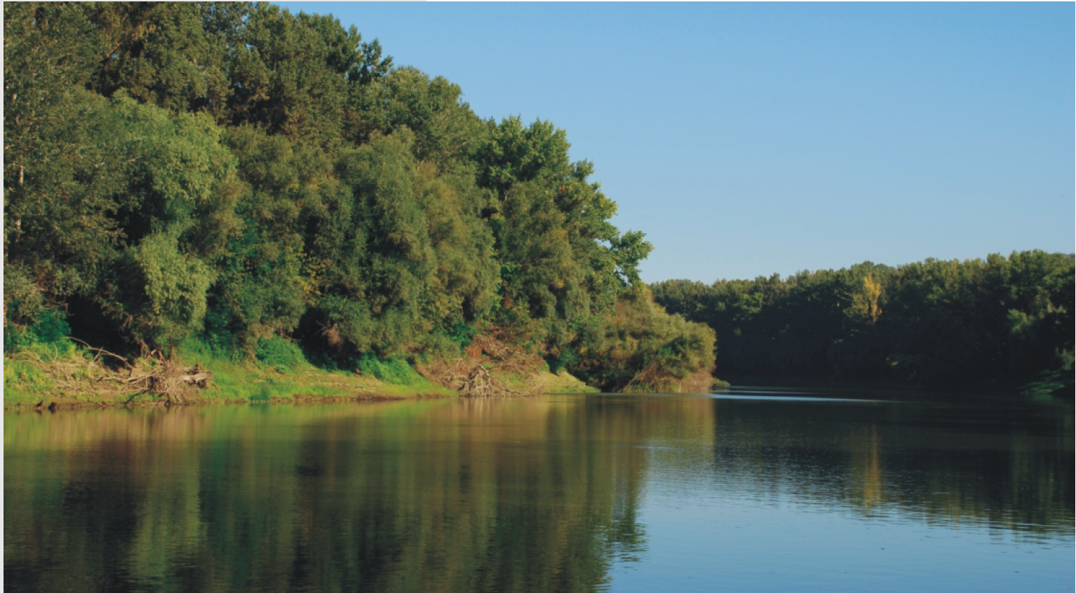

3.2. PROBLÉMATÉRKÉP / ÉRTÉKTÉRKÉP

3. térkép: Problématérkép
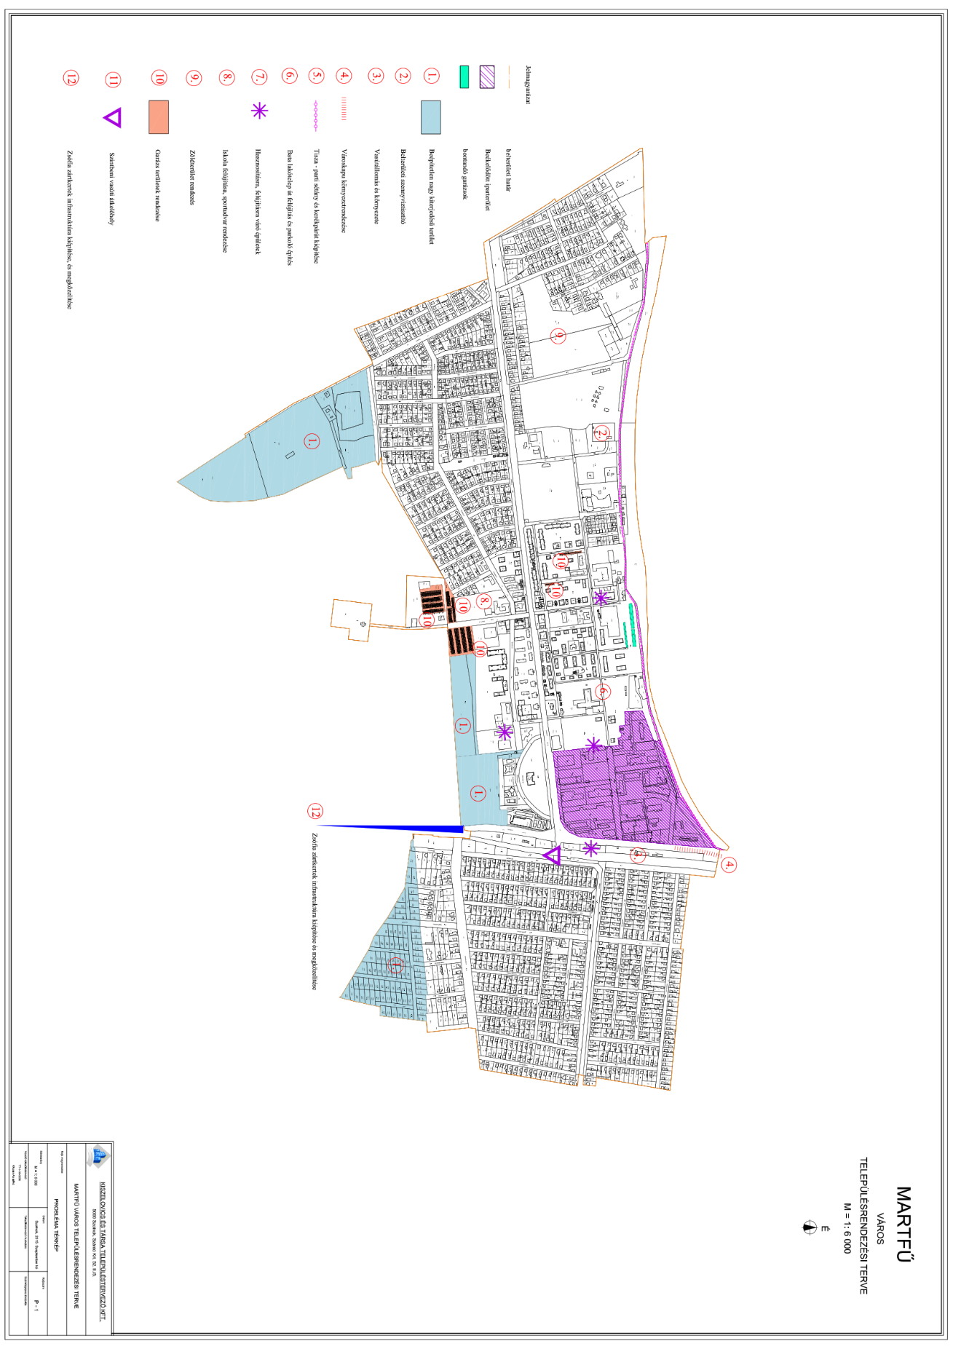
(Forrás: saját szerkesztés)

A problématérképen jelöltek magyarázata:

- Tisza Ipartelep. Az Ipartelep a település történetének meghatározó tényezője, amely területileg beszorult a Tisza árvízvédelmi töltése, a vasút, a közút és a lakótelep közé. A területen belül problémát okoz a fejlesztés lehetősége, amely elsősorban a tulajdonviszonyokkal áll összefüggésben. Ugyancsak probléma a belső úthálózat, amely közül önkormányzati és magántulajdon is található. Az infrastruktúra ellátás is gond, mert az egykorii gyártelepen kiépített víz-, szennyvíz, elektromos és gázhálózat egy gyárra lett tervezve.
- Tisza parton lévő garázssor mind állaga, mind esztétikai kinézete miatt a terület értékét erősen lerontja, így annak megszüntetése lenne célszerű.
- A városközpont jelentős nagyságú beépítetlen területének terv szerinti hasznosítása, környezetbe illesztése.
- A szennyvíztisztító a belterületen működik, viszonylag közel a rekreációs területekhez.
- A vasútállomás és környezete rendezetlen, a település városkapu, fogadókapu funkcióját nem tölti be.
- Ugyancsak a városkapu funkciót töltené be a Tisza Ipartelep, melynek humanizálása, a kerítésének egységes, esztétikus megvalósítása szükséges lenne.
- A Tisza part rendezése, sétány és kerékpárút kiépítése töltés rendezéssel jelentősen felértékelné a területet.
- A Bata lakótelep úthálózatának felújítása és parkolók építése szükséges lenne az ott lakók és a különböző intézményeket igénybe vevők részére.
- Több épület hasznosítása (Ipartelepi irodaépület, volt iskola szárnyépülete, üresen álló vendéglátó egység, bérlők háza) szükséges lenne.
- A működő általános iskola sportudvarának felújítása, tornacsarnok építése, zöldfelületi rendezése.
- A jelentős számú garázstelep rendezése.
- A külterületen a "Zsófia" zártkertek infrastrukturális rendezése, továbbá a kiskertek megközelítése, veszélyes vasúti átjáró.

4. térkép: Értéktérkép
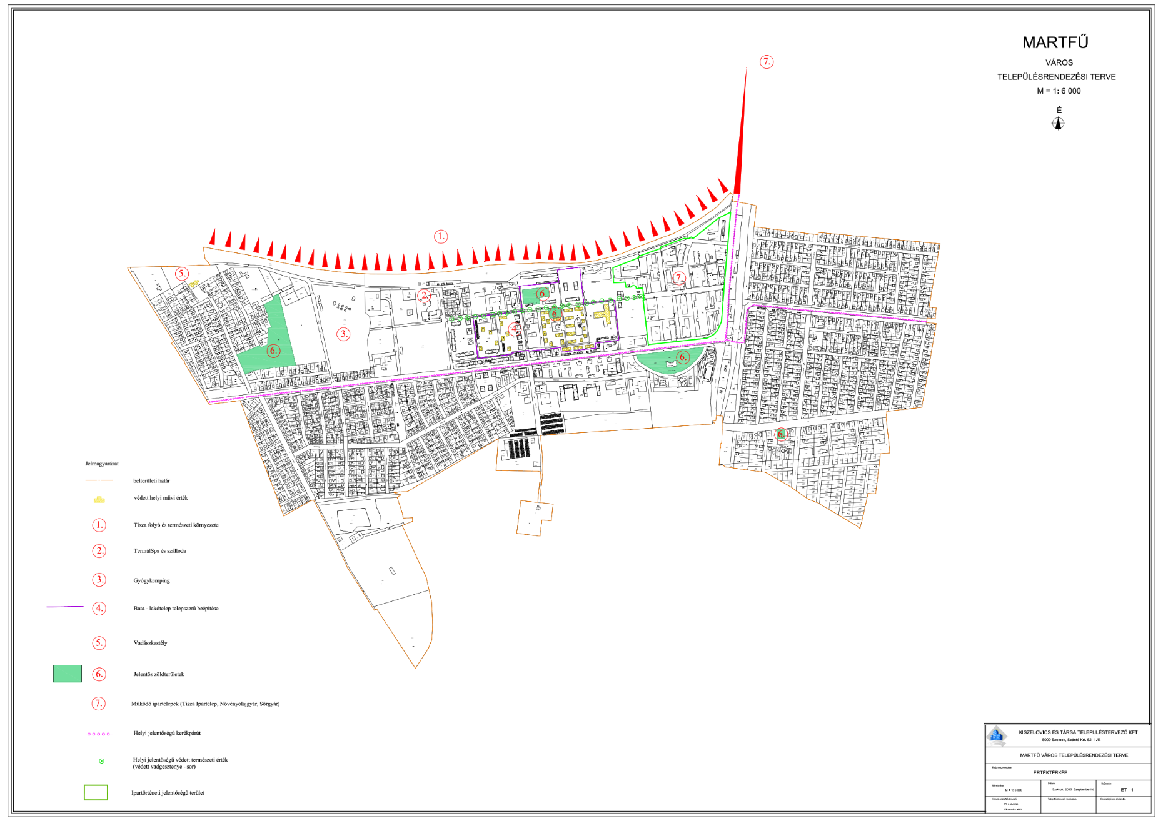
(Forrás: saját szerkesztés)

Az értéktérképen jelöltek magyarázata:

- A település helyi védelem alatt álló építményei.
- A Bata - lakótelep, mint az országban egyedülálló telepszerű beépítés településszerkezeti védelme.
- Tisza folyó és természeti környezete, a Tisza látványa
- Termál - Medical Zrt. és szálloda, martfű idegenforgalmi, rekreációs központja gyógyászati kezelésekkel és szállodával.
- Martfű Rekreációs Központ és Gyógykemping. A Tisza - parthoz közeli kemping nagyon népszerű, a lakókocsis helyek mellett sátorozásra is lehetőség van, valamint apartmanházak is rendelkezésre állnak. A terület jelentős zöldfelülettel rendelkezik, jóléti tó és sportolásra alkalmas terület is rendelkezésre áll.
- Vadászkastély. Különböző rendezvények helyszíne, ahol szálláslehetőség is van.
- Belterületi jelentős, rendezett zöldterületek, közparkok területe. A település zöldfelületi mérlege kedvező, elsősorban a Tisza part közelében jelentős nagyságú zöldfelületek találhatók.
- Helyi kerékpárutak. Kiépítésre került az ipartelepekhez belterületi kerékpárút és megvalósult Rákócziújfalu - Martfű között a különválasztott kerékpárút a 442. számú főútvonal mellett.
- Helyi jelentőségű védett természeti érték (Gesztenyefa sor). A Bata lakótelep főútján mindkét oldalon terebélyes vadgesztenyefák sorakoznak, mely a területnek különleges hangulatot ad.
- Ipartörténeti jelentőségű terület a Tisza Ipartelep. Az Ipartelep épületei, belső elrendezése ipartörténeti jelentőségű.
- Működő iparterületek (Tisza Ipartelep, Növényolajgyár, Sörgyár). Martfű vonzereje a jelentős számú munkaerőt foglalkoztató ipari üzemek megléte, működése. Története teljesen összefonódik az ipartelepek létrejöttével.

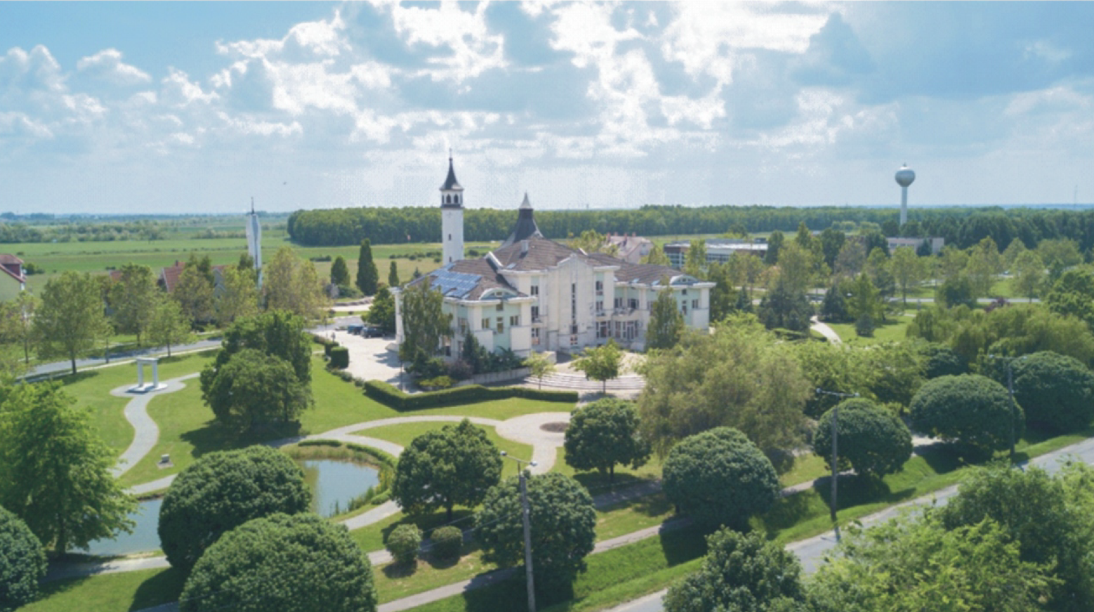

3.3. ELTÉRŐ JELLEMZŐKKEL RENDELKEZŐ TELEPÜLÉSRÉSZEK

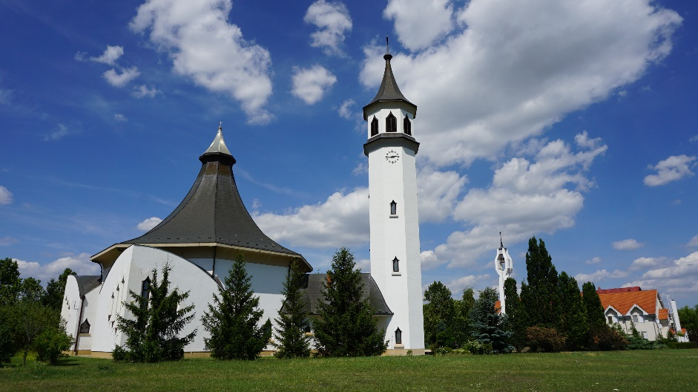

3.3.1. A településrészek kijelölése, pontos lehatárolása, a lehatárolás indoklása, térképi ábrázolása, a lehatárolt településrészek rövid bemutatása

Martfű városrészeinek lehatárolását jelen tervezői munka folyamán áttekintettük. A friss megalapozó vizsgálat eredményei nem indokolták a korábbi lehatárolás módosítását. A városrészek hézag- és átfedés-mentesen fedik le a város belterületét. A városrészi elemzés lényege:
- A város szintű helyzetértékelés megállapításaihoz kapcsolódó, az adott városrész szempontjából lényeges elemeket emeli ki.
- Bemutatja az adott városrész főbb erősségeit, és hátrányait (s így alapját képezi a területi szintű stratégiának).

Martfűn négy városrész került lehatárolásra:
- Városközpont
- Óváros
- Kertváros
- Északi-iparterület

5. térkép: Martfű városrészei
(Forrás: IVS)

3.3.1.1. Városközpont településrész

A Városközpont településrész lehatárolása:
Tüzép utca – Szolnoki utca – Nefelejcs utca – Martos Flóra utca – belterület határ – Földvári út – Szolnoki út - Tisza folyó – Tisza parti utca

6. térkép: Városközpont városrész (V-1.)
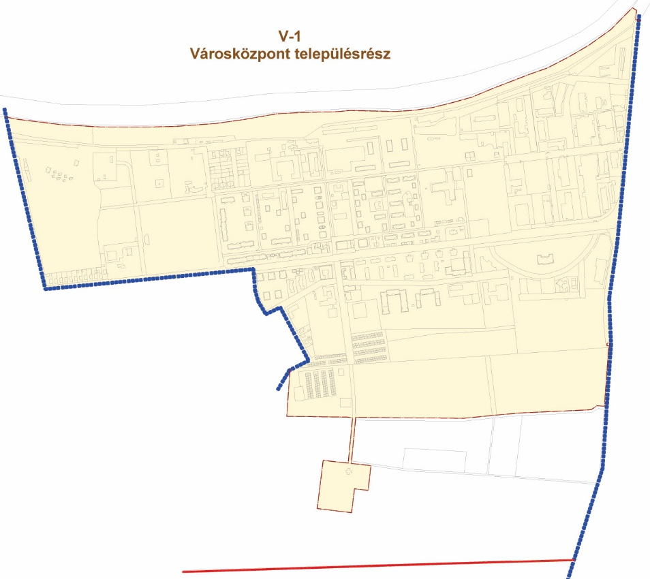
(Forrás: IVS)

A településközpont városrészben Martfű állandó és lakónépességének közel fele él. Ez alapján elmondható, hogy a városközpont a város társadalmilag súlyponti területe. A városközpont társadalma esetében kiemelkedően magas a felsőfogú végzettségűek aránya.
A gazdaságilag aktív népesség aránya a városi átlagnál jobb. Martű városrészei közül itt a legmagasabb a foglalkoztatottak aránya.
A városközpont egyértelműen Martfű gazdasági pólusainak egyike. A hasonló méretű településeiken általában a városközpont rendelkezik a legnagyobb gazdasági potenciállal, Martfű esetében az ipar területek száma és széttagoltsága miatt ez nem így van. Itt egy több pólusú gazdaság alakult ki. A városközpont két tekintetben gazdasági súlyponti területe a városnak. Egyrészt itt található a kereskedelmi és szolgáltató egységek túlnyomó hányada, tehát a tercier szektornak mindenképpen ez a központja. Másrészt ebben a városrészben található a Tisza Ipartelep, amely a város könnyűipari centruma. Martfű esetében nem szabad megfeledkezni, hogy a cipőipar volt a településfejlődés meghatározója, ebből adódóan beágyazódottsága a városi szövetbe nagyon mély. A Tisza Ipartelepen ma is meghatározóak a cipőgyártással foglalkozó cégek, aki korszerűsödve, az új kihívásokra reagálva próbálnak talpon maradni. Több olyan vállalkozás is működik, amely valamilyen szinten kötődik a jelenlegi martfűi cipőkészítéshez pl. szabászkések, egyéb alkatrészek gyártásával, vagy éppen az ipartelep energiaellátását, a dolgozók szállítását célul tűzve. Lehetőségeik szerint külső megrendeléseket is vállalnak, és megpróbálkoznak az uniós források kiaknázásával is.
A városközponti városrészben fölülreprezentáltak a szolgáltató vállalkozások, a kereskedelemmel foglalkozó vállalkozások. A vállalkozások egy speciális részét cipőipari vállalkozások alkotják.
Ebben a városrészben található a legtöbb vendéglátóhely: szálloda, kemping, étterem, kávézók, cukrászda, büfé. Az üzletek, vendéglátóhelyek többsége a Szolnoki út mellett helyezkedik el.
A városrész funkciókkal igen jól ellátott. A településen jelenlévő funkciók közel 100%-át itt találjuk, ez különösen nagy koncentrációt eredményez. Ettől válik a két másik lakófunkciójú városrész majdnem, hogy homogén lakóterületekké.

4. táblázat: Városközpont városrész SWOT elemzése
Erősségek | Gyengeségek
- A város súlyponti társadalmi és gazdasági területe.  - A városban itt a legmagasabb a felsőfokú végzettségűek aránya.  - A többi városrészhez képest kedvezőbb munkaerőpiaci viszonyok (magasabb foglalkoztatottság, alacsonyabb munkanélküliség).  - Tisza Ipartelep megléte, erős gazdasági funkciójú városrész.  - Erős szolgáltató, vendéglátó és kereskedelmi funkciókat koncentráló városrész.  - Turisztikai, rekreációs övezet ebben a városrészben található.  - Erős közszolgáltató profilja van a városrésznek.  - Jelentős mértékű esztétikus zöldfelületek hálózzák be a városrészt, modern, esztétikus városmag.  - Tartalék lakóterületek megléte, helyi védelem alatt álló esztétikus lakótelep.  - A városrész jól megközelíthető, jók a közlekedési kapcsolatai. | - A városrészek közül itt a legalacsonyabb a fiatal lakónépesség aránya.  - A közrend ebben a városrészben a legrosszabb, elsősorban a tulajdon elleni szabálysértések száma emelkedik ki.  - Városszerkezeti problémák, nincs történetileg kialakult városmagja a településnek, az ipartelep határozza meg a városrész szerkezeti fejlődését.  - A Tisza Ipartelep rontja a városképet, túlzott hatást gyakorol a városképre.  - A lakótelep épületállománya korszerűtlen, energiafogyasztása magas.  - Szegregációval veszélyeztet terület jelenléte.  - Nincsenek kiadható lakások, kevés az önkormányzati bérlakás.
Lehetőségek | Veszélyek
- Gyógy turizmus iránti kereslet világszerte növekszik.  - A termáladottságok kedveznek az energetikai fejlesztéseknek, amely olcsóbb közszolgáltatásoknak lehet az alapja.  - Komplex városrehabilitációs programok generálásának lehetősége.  - A gazdasági ágazatok hálózatosodás, klaszteresedés. A cipőipari vállalkozások közötti klaszteresedés. | - A szegregációval veszélyeztet területek szegregátumokká alakulnak.  - Szociális és társadalmi feszültségek felerősödése.  - A cipőipar a válság ázatok közé tartozik Magyarországon a távol-keleti erős konkurencia miatt. Martfűn a cipőipar hanyatlása egyet jelentene a városrész egy részének barnamezős, funkció vesztet területté válásával.
(Forrás: saját szerkesztés)

3.3.1.2. Óvárosi városrész

Óvárosi városrész lehatárolása:
Szolnoki út - "Zsófia - dűlő" - belterületi határ

7. térkép: Óvárosi városrész (V-2.)
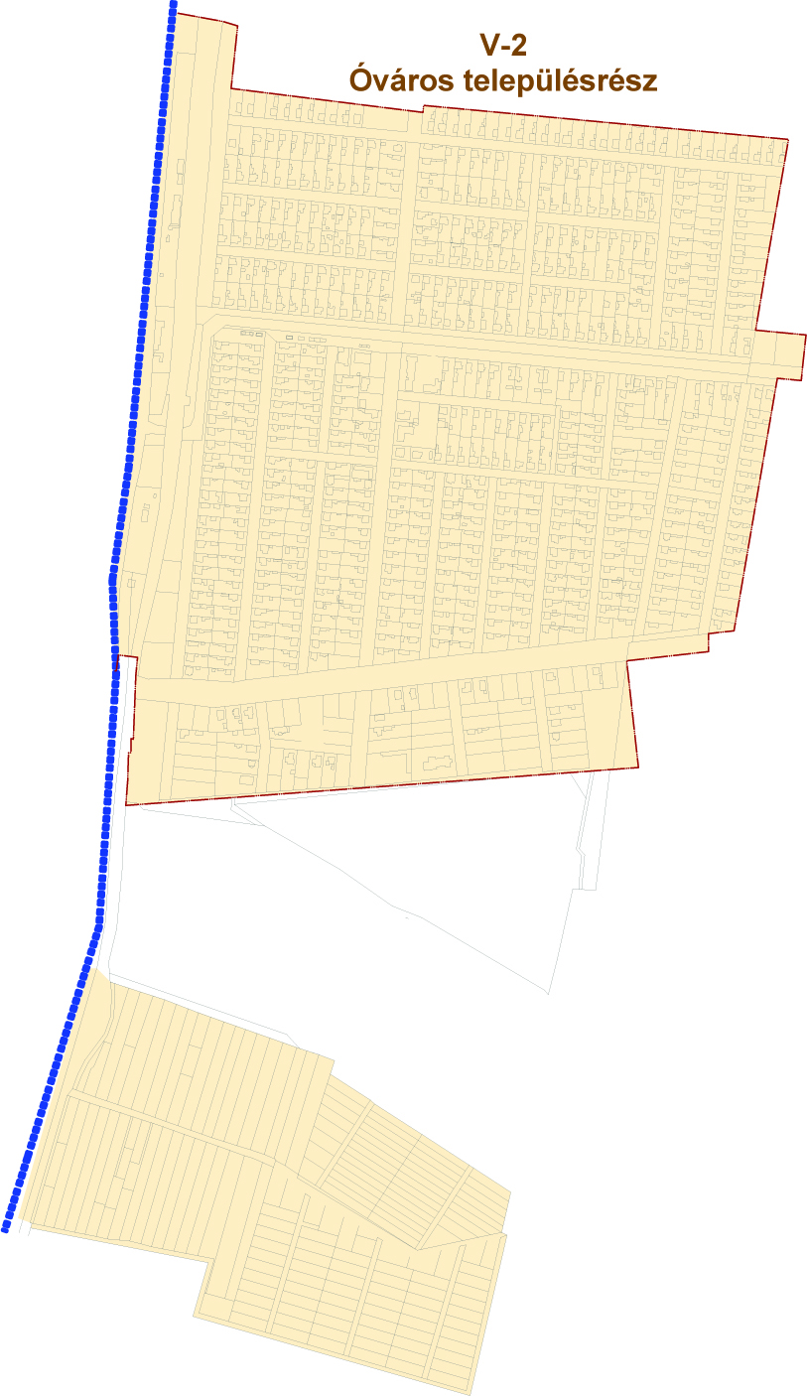
(Forrás: IVS)

Martfű állandó és lakónépességének kicsivel közel 30%-a él ebben a városrészben. A városrész lakossága közel azonos a másik lakóterületi városrésszel (kertváros). A 60 éven felüliek aránya itt a legmagasabb a három városrész közül, tehát itt a legelőrehaladottabb az elöregedés. Iskolai végzettséget tekintve az óváros lakosságának iskolázottsága a legrosszabb. Ebben a városrészben a legalacsonyabb a foglalkoztatottság.
A városrész funkciókkal igen szegényesen ellátott. A korábbi évtizedekben itt működő igazgatási székhely áthelyezésével jelentősége nagyságrendekkel csökkent, ezzel a városrész homogenitása mind szembeötlőbb. A Kossuth és Rákóczi utak csomópontjánál található korábbi központ, majd később alközpont napjainkra teljesen elsorvadt, egyértelműen funkcióhiánnyal küzd.

5. táblázat: Az óváros városrész SWOT elemzése
Erősség | Gyengeség
- Ez volt a város központja korábban, bizonyos alközponti funkciók megmaradtak.  - Közlekedési funkciói városon belül jelentősek, közvetlen vasúti kapcsolattal rendelkezik.  - A város legújabb és egyben legmódosabb lakóterülete itt kezdett kialakulni az elmúlt években. | - Elöregedett városrész (itt legmagasabb az öregedési index).  - Alacsony iskolázottság a többi városrészhez viszonyítva (látványosan).  - Alacsony foglalkoztatottság a többi városrészhez viszonyítva.  - Alacsony aktivitás a többi városrészhez viszonyítva.  - Magas a segélyezettek száma.  - Szegregációval veszélyeztet terület megléte.  - Excentrikus elhelyezkedés, a városközponttal gyenge közlekedési kapcsolatok (a vasútvonal elválasztja).  - Alacsony vállalkozási sűrűség, ez a településrész koncentrálja legkevesebb vállalkozást.  - Több zöldfelülete rendezetlen.  - Funkcióvesztettség.
Lehetőség | Veszély
- Növekszik az igény a munkalehetőségek megléte miatt a Martfűre történő beköltözésre. A lakófunkciók bővítésének célterületévé válhat a városrész, melynek eredménye a külterületi városrészek benépesülése és fejlődése.  - Magasabb státusú lakosság betelepülésének célterülete lehet.  - Alközponti szerepkör megerősödése. | - Gentrifikáció felerősödése a magas státuszú lakosság beköltözése esetén.  - A szegregációval veszélyeztet területén a szegregáció tovább erősödik.  - A társadalmi polarizáció felerősödik, szociális feszültségek kialakulása.  - Elöregedik a városrész
(Forrás: saját szerkesztés)

3.3.1.3. Kertváros városrész

Kertváros városrész lehatárolása:
Belterületi határ - Martos Flóra utca - Nefelejcs utca - Szolnoki út - Tüzép utca - Tisza folyó

8. térkép: Kertváros városrész (V-3.)
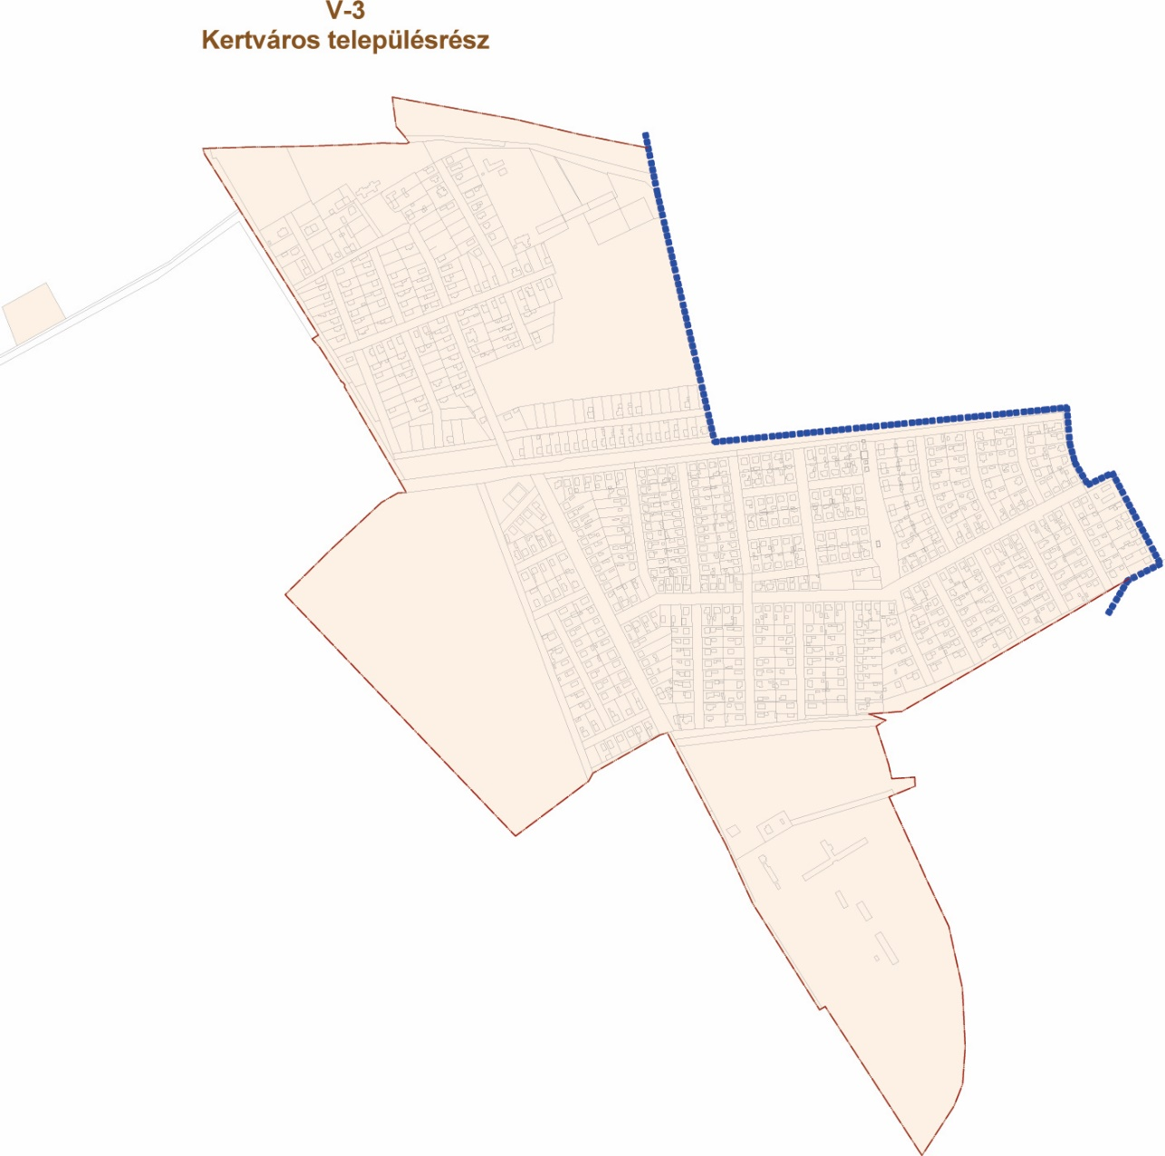
(Forrás: IVS)

Martfű állandó és lakónépességének kicsivel több mint negyede él ebben a városrészben.
Ezzel a harmadik legnagyobb városrésze a településnek, kevéssel lemaradva az Óváros lakosságszámától. Kor összetételét tekintve elmondható, hogy a 0-14 éves korosztály arányaiban ebben a városrészben van a legnagyobb számban jelen a városban. A60 éven fölüliek aránya valamivel magasabb a Martfűi átlagnál, a 15-59 évesek aránya pedig kevesebb. A városrészek közül itt a legalacsonyabb az aktív korúak aránya. Összességében elmondható, hogy a Kertvárosi városrész kedvezőtlenebb mutatókkal rendelkezik ezen a téren mint Martfű, mivel kevesebb aktív korú és több idős ember található itt.
Iskolai végzettséget tekintve nincsenek jelentősebb eltérések a városközponti városrészhez képest, az itteni lakosság kvalifikáltsága a városi átlagon fölüli.
Az agrárvállalkozásokat szinte kizárólag itt azonosítottunk, vagyis a városrésznek ez egy sajátos gazdasági profilja. Lakossági igényeket kielégítő szolgáltatások igen alacsony mértékben reprezentáltak, illetve a kiskereskedelem részaránya is alacsony. A városrész északi részén turisztikai funkció is jelen vannak. Itt található a kastélyszálló, amely körű jelentős turisztikai infrastruktúra épült ki.
A városrész déli részén mintegy 13,4 ha van kijelölve ipari parknak, amelyet 1998-ban jelöltek ki. Egyelőre a terület nem rendelkezik közművekkel, utakkal, nincs betelepülés vállalkozója, de az önkormányzati fejlesztési tervek ipartelepítést és logisztikai ágazat erősítését irányozzák elő ezen a területen. Elsősorban kis és középvállalkozások betelepülése várható.
A városrész funkciókkal kevésbé ellátott. Mivel közlekedési kapcsolata a városközponttal jó, a távolságok, akár gyalogosan is leküzdhetőek, így nem alakult ki alközpontú terület, a funkciók sűrűsödése is elmaradt. A városrész ellátását legfőképp a Szolnoki út mellett sorakozó szolgáltatások, funkciók látják el, a „Városközpont” városrészben.

6. táblázat: Kertváros városrész SWOT analízise
Erősség | Gyengeség
- Fiatalok aránya magas.  - A segélyezettek aránya itt a legalacsonyabb.  - Bűnesetek száma itt a legalacsonyabb, ez a város legkevésbé fertőzött része.  - A városrész északi területe a város egyik legmagasabb státuszú része.  - Turisztikai funkciók megléte, amely emeli a településrész státuszát.  - Ipari park megléte, jelentős gazdasági potenciálok.  - Több jelentősebb gazdasági vállalkozás működik a városrészben. A logisztikai és agrárvállalkozások erőteljes koncentrációt mutatnak.  - Fiatal lakásállomány, minőségi kertes házak.  - Közlekedésbiztonság, kiépült kerékpárút hálózat. | - Magas az eltartottak száma.  - A legmagasabb a munkanélküliségi ráta ebben a városrészben, továbbá itt a legmagasabb a tartós munkanélküliek aránya is.  - Az ipari park üres, az eddigi befektetés-ösztönzési tevékenység eredménytelen volt.  - A lakásállomány polarizált.  - Gyenge funkcióellátottság, közfunkciók teljes hiánya.
Lehetőségek | Veszély
- A városrész erős gazdasági potenciálokkal rendelkezik. Az ipari park az elkövetkező évek zöldmezős termelő beruházásainak a célterülete lesz, megerősödik a városrész gazdasági potenciálja.  - Jelentős zöldfelületi kapacitásokkal rendelkezik, amely az elkövetkező évek legnagyobb zöldfelület fejlesztésének lehet az alapja.  - Hosszútávon a lakótömb feltárások idefókuszálódnak, megerősödik a városrész lakófunkciója.  - A városrész északi részének bekapcsolódása a rekreációs zónába, felerősödnek a turisztikai és rekreációs funkciók. A város rekreációs célú fejlesztési tartalékai ebben a városrészben vannak. | - Az ipari park benépesülése esetén a lakó és gazdasági funkciók között konfliktus alakul ki. A városrész elveszti jelenlegi nyugalmi státuszát. Túlzott heterogenitás alakul ki a városrész életében (kertváros/ipari park), a fejlesztési elképzelésekben egyszerre van jelen a lakó és gazdasági funkciók párhuzamos erősítése, amely ellentétes hatásokat vált ki.
(Forrás: saját szerkesztés)

3.3.1.4. Északi iparterület városrész

Északi iparterület városrész lehatárolás:
442. számú főközlekedési út - külterületi határ

9. térkép: Északi iparterület (V-4.)
(Forrás: IVS)

A városrész nem rendelkezik lakossággal, kizárólag gazdasági funkciói vannak.
A városrész területén kizárólag gazdasági tevékenység zajlik. A városrész egyetlen ipaterületet alkot, amely a település legnagyobb iparterülete, 54 ha terjed ki. Maga az ipaterület 1984-ben jött létre, amikor a magyar állam Martfűre telepítette a Magyar Növényolajipari és Mosószergyártó Vállaltot. Az iparterület jelentős fejlődésen ment át az elmúlt negyven évben. Jelenleg olyan világhírű ipari vállalatoknak ad otthont, mint a Bunge Zrt. Az iparterületen mintegy 15 vállalkozás működik, ebből a Bunge Zrt. beszállítójaként 12 vállalkozás. Az iparterület alapvetően kihasznált, funkcióvesztett épületek nincsenek.

7. táblázat: Északi iparterület SWOT analízise
Erősség | Gyengeség
- Kedvező megközelíthetőség.  - A világ egyik legnagyobb növényolaj gyártó vállalat, a Bunge Zrt. végzi a gyártó tevékenységet a városrész területén.  - A Bunge Zrt. jelentős fejlesztéseket valósítottak az elmúlt évek folyamán az ipari kapacitások bővítésére, minőségi és a világ egyik legkorszerűbb gyártási technológiájával rendelkezik a terület.  - Jelentős gazdasági potenciálok rejlenek a városrészben. | - Erőteljes kibocsátás, erős környezetterhelés
Lehetőség | Veszély
- Élelmiszeripar státuszának növekedése az országos fejlesztéspolitikában.  - Az élelmiszeripari termékek iránti világkereskedelmi növekedése.  - Az iparterületek bővítése és ipari parkká alakulása esetén a termelés klaszteresedése. | - A nagy vállaltok kivonulása esetén a terület amortizációja megindul és rozsdaövezetté alakulhat.  - A környezetszennyeződés felerősödése.
(Forrás: saját szerkesztés)

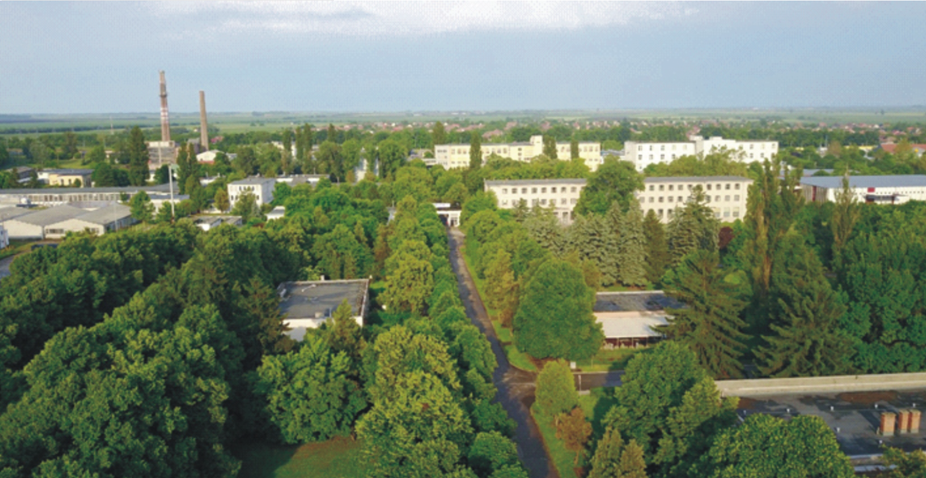

3.3.2. szegregált vagy szegregációval veszélyeztetett területek lehatárolása, térképi ábrázolása és helyzetelemzése (potenciális akcióterületek)

A 314/2012. (XI.8.) Korm. rendelet 10. melléklete meghatározza a település szegregált és szegregációval veszélyeztetett területeinek lehatárolásához és térképi ábrázolásához szükséges adatokat. A területek lehatárolása a szegregációs mutató alapján történik, ez pedig a legfeljebb általános iskolai végzettséggel rendelkezők és munkajövedelemmel nem rendelkezők aránya az aktív korúakon (15-59 év) belül. A mutató úgy kerül kiszámításra, hogy a település területén belül olyan területileg egybefüggő tömbök kerülnek kiválasztásra, amelyekre együttesen jellemző, hogy a szegregációs mutató határértékének megfelelnek. A tömb népszámlálási célra létrehozott, általában közterületek és/vagy természetes és mesterséges tereptárgyak (pl. vasútvonal, vízfolyás partja stb.), valamint rácshálós térinformatikai megoldás eredményeképpen kialakított, településen belüli kisterületi egység.
A szegregátumok és szegregációval veszélyeztetett területek a Központi Statisztikai Hivatal 2011. évi népszámlálási adatai alapján kerültek meghatározásra. Azon tömböket tekintjük veszélyeztetett területeknek, illetve szegregátumoknak, ahol a szegregációs mutató aránya meghaladja a 30, illetve a 35 százalékot.
Meghatározásra került a kormányrendeletben továbbá az is, hogy a 200 főnél népesebb települések esetében szegregátumnak, illetve szegregációval veszélyeztetett területnek azok az egybefüggő területek tekintendők, melyek megfelelnek a fenti mutatók egyikének, és a terület lakónépességének száma eléri az 50 főt.
A 2011. évi népszámlálási adatok az Önkormányzat birtokában lévő adatbázisokból nyert adatok alapján kerültek aktualizálásra.

Azonban az adatsorok alapját képező szegregációs mutatók avultnak tekinthetők, hiszen a 2011. évi népszámlálási adatokon alapulnak.

A 2011. évi cenzus adatsorai alapján Martfű Városában nem található sem a szegregációs mutató 35%-os határértéke, sem a szegregációs mutató 30%-os határértéke mellett sem szegregátum.

A 2001. évi népszámlálási adatokon alapuló szegregációs mutató alapján az alábbi területek minősülnek szegregációval veszélyeztetett területnek:
1. Táncsics Mihály út - Damjanich út - Bercsényi u. - Táncsics Mihály út
2. Munkácsy út - Zöldfa út - Hársfa út
3. Rákóczi út - József Attila út - Bem józsef út - Kossuth Lajos út

10. térkép: Martfű Város szegregációval veszélyeztetett területei
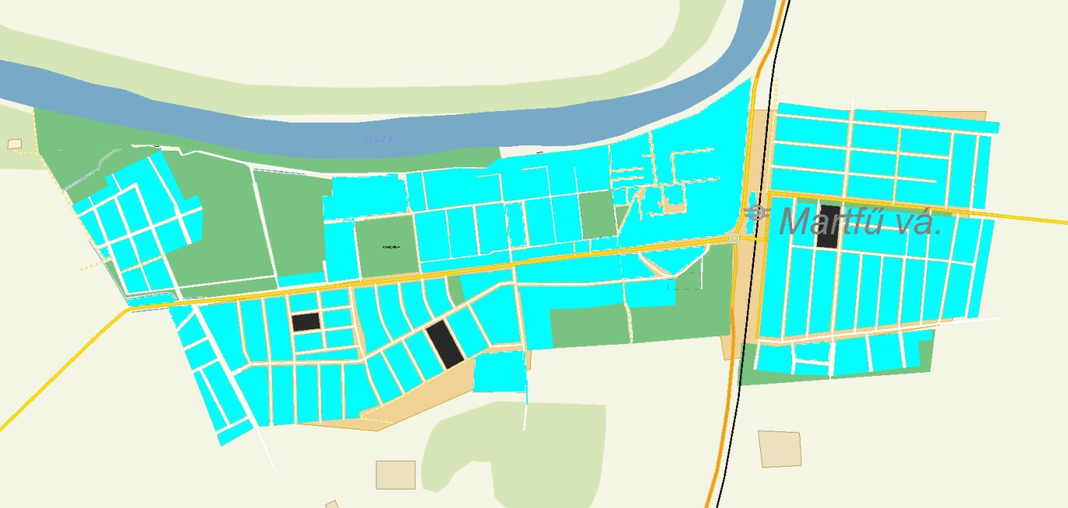
(Forrás: KSH, 2001-es adatok alapján)

Martfű Város Önkormányzata felmérései, saját adatsorai alapján azonban Martfű Városában beazonosíthatóan jelen vannak a leszakadástól veszélyeztetett, területileg behatárolhatóan lakónépesség.
Martfű Város Esélyegyenlőségi Programja 2018. évben került aktualizálásra és Martfű Város Önkormányzata Képviselő testülete azt a 168/2018. (XI.29.) számú határozatával fogadta el. A Helyi Esélyegyenlőségi Program egyértelműen rögzíti: szükséges a mélyszegénységben élők lakhatási körülményeinek javítása, megfelelő élettér kialakítása. A Program beazonosítot szegregált területeken élők lakáskörülményei tekintetében teszi azt a megállapítást.
A garzonlakások, a három Bérlők háza erősen leromló, leszakadó városrésznek tekinthetők, az ott élő emberek többsége súlyos szociális problémákkal küzd. A városrész szociális célú rehabilitációja érdekében önkormányzat az előző ciklusban TOP forrásokra pályázatot nyújtott be, mely sajnos nem nyert támogatottságot. Ennek ellenére e cél elérése továbbra is kiemelt feladat. A fejlesztési elképzelés a 28 lakással rendelkező garzon költségelven működtetett nyugdíjas otthonná alakítását, „bérlők házában” szociális bérlakások kialakítását, ezen épületek energetikai felújítását tartalmazza. A lakáspiac jelenlegi helyzetéhez igazodva az önkormányzati lakáscélú támogatási rendszer a meglévő ingatlanok energiatakarékos felújításának segítésére fókuszál, ösztönözve a családi és társasházak hőszigetelését, a nyílászárók cseréjét, a megújuló energiaforrások használatát.
Jelentős arányban élnek a településen szerényebb jövedelmi viszonyokkal rendelkezők. A nehéz anyagi körülmények között élők sokszor kerülnek olyan helyzetbe, hogy nem tudják fizetni közüzemi számláikat, bérleti díjaikat.
Napjainkban egyre gyakrabban használt fogalom a mélyszegénység. Nem csak tudományos fogalom a szociológiában, de a hétköznapi élet jelensége. Azt jelenti, amikor valaki vagy valakik tartósan a létminimum szintje alatt élnek s szinte esélyük sincs arra, hogy ebből önerőből kilépjenek. A mélyszegénység összetett jelenség, amelynek okai többek között társadalmi és gazdasági hátrányok, iskolai, képzettségbeli és foglalkoztatottságbeli deficitekben mutatkoznak meg, és súlyos megélhetési zavarokhoz vezetnek. A szegénység kialakulásának okai többek között a rendszerválást követően a munkahelyek megszűnésére, a munkanélküliségre, a munkaerő-piaci esélyek szűkülésére – nem kis részben az oktatás és képzés hiányosságaira -, a jóléti ellátások által kezelni nem tudott egyéni, családi válsághelyzetekre, a megfelelő ellátásokhoz, szolgáltatásokhoz történő hozzáférés hiányosságaira vezethetők vissza. A mélyszegénység hatása az alapvető létfeltételekben, a lakhatási, táplálkozási körülményekben, az érintettek egészségi állapotában is jelentkezik. Ez az állapot az érintetteket nagyon gyorsan megbélyegzi és a társadalomból való kirekesztettségüket okozza. A társadalmi leszakadás meghatározó részben tehát a szegénységgel összefüggő körülményekből fakad. Martfű városban nem készült felmérés a mélyszegénységben élők számáról, de a szociális ellátásokban részesülők számából, az önkormányzati bérlakásokban élők közül a jelentős mértékű lakbértartozást felhalmozók számából következtethetünk.

2. ábra: A 2019. évben a rendkívüli települési támogatások megoszlása
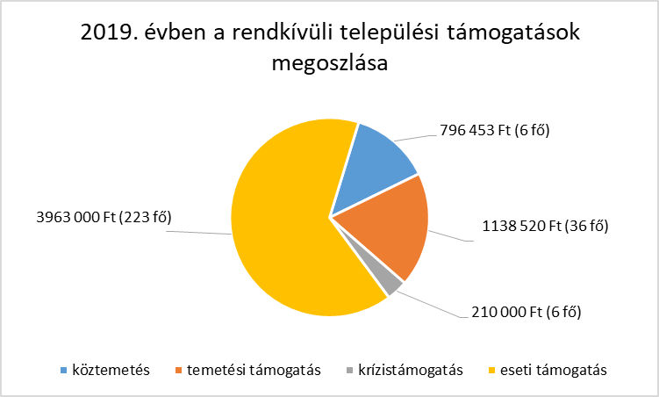
(Forrás: önkormányzati adatszolgáltatás)

Martfű Város Önkormányzata „a települési támogatásról” szóló 3/2015.(II.27.) önkormányzati rendeletével alkotta meg a szociális biztonság megteremtése és megőrzése érdekében kiemelten az időskorú lakosságra, a gyermeket nevelő családokra, ezen belül is a nagycsaládokra, figyelemmel az Önkormányzat teherbíró képességére – az egyes támogatások formáinak, az ellátásokra való jogosultság feltételeinek, valamint érvényesítésének helyi szabályozását. Ezen belül a települési támogatás körében lakhatási támogatást, gyógyszertámogatást és szociális ösztöndíjat, míg rendkívüli települési támogatás körében temetési támogatást, krízistámogatást és eseti támogatást biztosít az arra rászorulóknak. A 2019. évben az alábbiak szerint történt a rendkívüli települési támogatások megoszlása Martfűn.
A fenti diagram is jól mutatja, hogy az eseti támogatások száma jelentős. Szomorú tény, hogy a vizsgált időszakban krízistámogatásra is több család volt rászoruló. A temetési támogatás is növekvő létszámot mutat. Utóbbi támogatásnál megfigyelhető, hogy legtöbb esetben méltányossági alapon részesültek támogatásban. Az eseti segélyek esetében tapasztalható változás, hogy míg az elmúlt évtizedekben szinte ugyanazok a személyek fordultak segítségért, 2019-ben több olyan család került a rendszerbe, akikre ez korábban nem volt jellemző. A köztemetés korábban csökkenő tendenciát mutatott, 2019-ben ismét növekedésnek indult a kérelmező száma.

3. ábra: A 2019. évben a rendszeres ellátások megoszlása
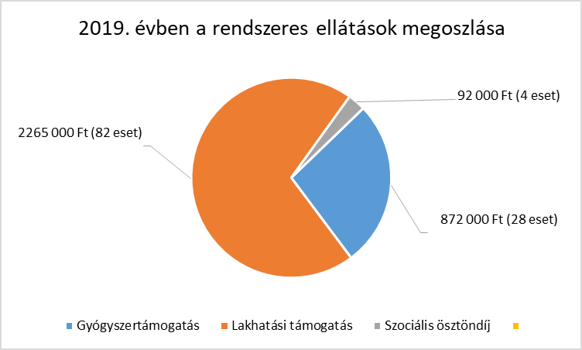
(Forrás: önkormányzati adatszolgáltatás)

A rendszeres gyermekvédelmi kedvezményben 103 gyermek részesül. Ez nem jelent havi kifizetést, azonban a családok részére – összesen 30 családot érint – számos kedvezményt biztosít. Pl. ingyenes tankönyv, ingyenes étkezés középiskolás korig, középiskolában 50 %-os étkezési és kollégiumi díjkedvezmény. A hátrányos és halmozottan hátrányos helyzethez kapcsolódó kedvezmények, lehetőségek: Óvodai fejlesztő program, Képesség-kibontakoztató és integrációs felkészítés, Arany János Tehetséggondozó Program, Arany János Kollégiumi Program és Arany János Kollégiumi - Szakiskolai Program, Útravaló - MACIKA Ösztöndíj program, Az alapfokú művészetoktatásban való részvétel támogatása, A lemorzsolódás megelőzését szolgáló rendelkezések, Óvodáztatási támogatás, Gyermekjóléti alapellátáshoz fordulás lehetősége.
A fentiek alapján egyértelműen alátámasztott, hogy sajnos Martfű Városában a leszakadástól való veszélyeztetettség releváns és kezelendő probléma.

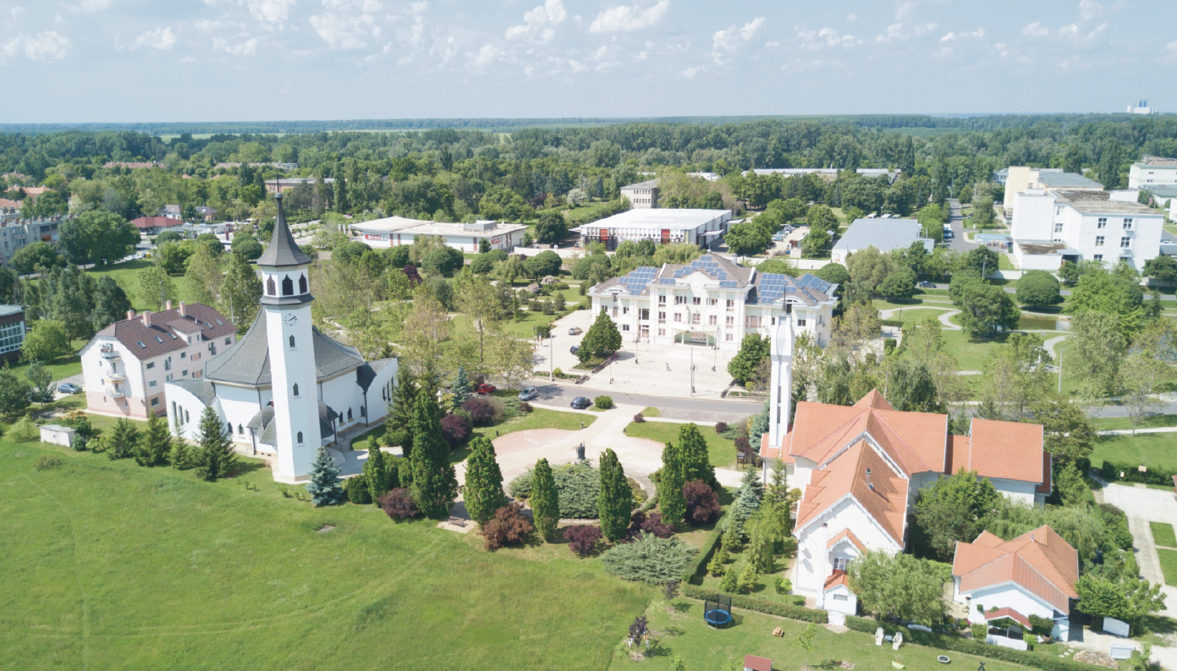

3.3.3. egyéb szempontból beavatkozást igénylő területek lehatárolása, térképi ábrázolása és helyzetelemzése (potenciális akcióterületek)

Az akcióterület azon területeket jeleníti meg, ahol az önkormányzat a fejlesztéseket alapvetően befolyásoló pozícióban van, tehát vagy szabályozási eszközzel, vagy közvetlen pénzügyi befektetéssel részt vesz a fejlesztésben, vagy alapvetően meghatározza annak sikerességét. Az akcióterületek a városrehabilitáció sejtjei. Minden egyes városfejlesztési akcióterületet ki kell jelölni, amellyel kapcsolatban középtávon jelentős beavatkozást tervez a város. Martfű Város esetében kilenc akcióterület került lehatárolásra, amelyek területileg nem egyeznek meg városrészekkel.
A rögzített akcióterületek az alábbiak:

1. Városközponti akcióterület (AT-1.)
2. Bata lakótelep akcióterület (AT-2.)
3. Turisztikai, rekreációs (AT-3.)
4. Tisza Iparterület akcióterület (AT-4.)
5. Óvárosi akcióterület (AT-5.)
6. Zsófia-dűlő akcióterület (AT-6.)
7. Ipari Park akcióterület (AT-7.)
8. Északi iparterület akcióterület (AT-8.)
8. Rekreációs akcióterület (AT-9.)

Martfű esetében az akcióterületeknek kijelölésében az alábbi szempontokat vettük figyelembe:

- A város fejlesztési stratégiai irányaihoz igazodó, fejlesztési gócpontokhoz kötődő akcióterület lehatárolási elv: Kizárólag azokat a területeket jelöltük ki akcióterületként, ahol a fejlesztési beavatkozások (projektek) koncentrálódnak. Ez többségében azt feltételezte, hogy vagy az önkormányzat, vagy a magánszektor vagy bizonyos önkormányzati intézmények döntési pozícióban vannak az adott terület fejlesztését illetően.
- Homogén, sajátos profillal rendelkező területek kijelölése akcióterületként: Ahogy azt több esetben igazoltuk bizonyos városrészek heterogén funkciókkal és profillal rendelkeznek, amelyek alapján indokolatlan lenne egy városrészt egy akcióterületként kezelni. Egyértelműen körvonalazódnak azok a területek, amelyek sajátos szerepük, funkciójuk és helyük miatt önálló akcióterületek alkotnak.

3.3.3.1. Városközponti akcióterület (AT-1.)

A városközponti akcióterület a városközponti városrész déli részén található. Határoló utcák: Simon Ferenc utca-Szolnoki út – Földvári út – Belterületi határ – Temető u. – Martos Flóra út – Nefelejcs u. – Szolnoki u. – Simon Ferenc u.

11. térkép: Városközponti akcióterület (AT-1.)
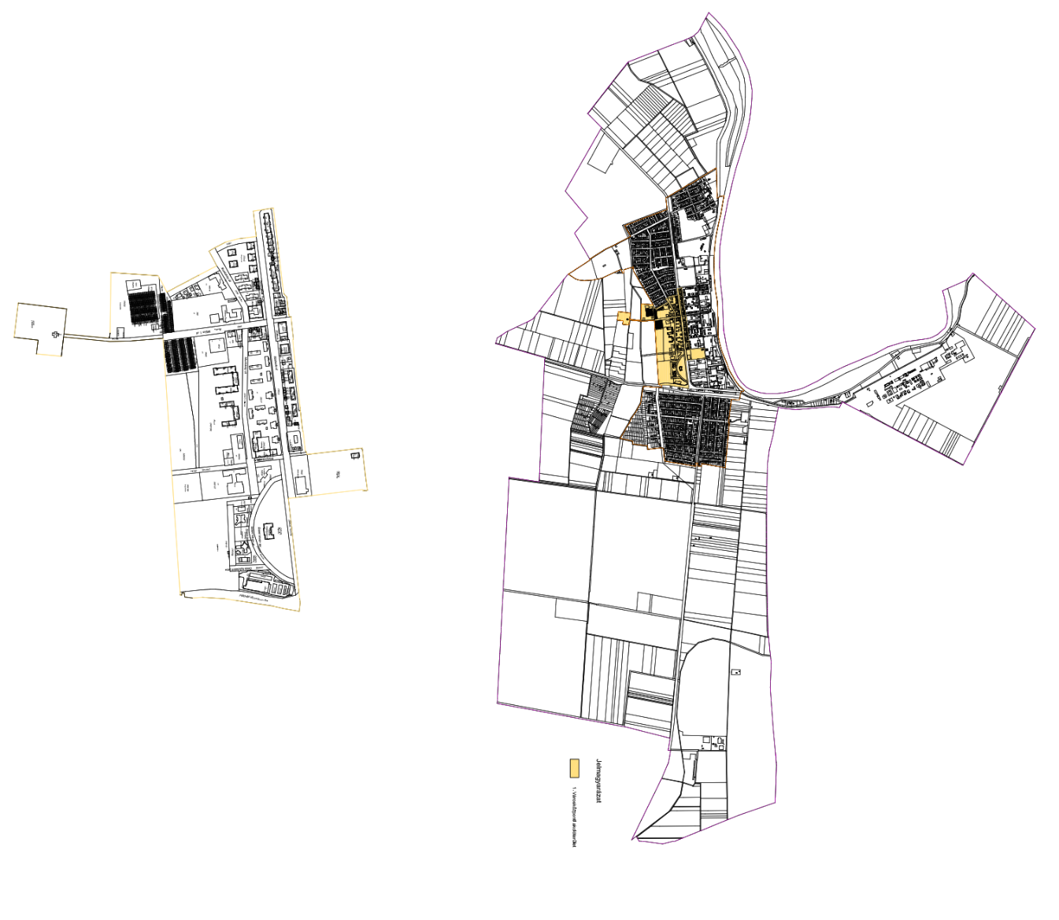
(Forrás: saját szerkesztés)

Egyértelműen a város közszolgáltató (közszféra, igazgatási, humán, közösségi funkciók) funkciójú centruma, amely jelentős kereskedelmi funkcióval is rendelkezik. Jelentős a városrész lakófunkciója is, mivel a város egyik igen jelentős kiterjedésű lakótelepe is itt található. Az akcióterület keleti részén a polgármesteri hivatal köré szerveződve koncentrálódik a településmag, amely egy modern esztétikus városközpontnak az alapja. Itt a közszféra funkciók jelenléte erős, de a közösségi funkciók is adottak am két templomnak köszönhetően. Az akcióterület déli sávjában erőteljes a humán szolgáltató, közösségi funkciók koncentrációja. Az északi és a déli sáv közé ékelődve található meg a város egyik jelentős nagyságú lakótelepe.

3.3.3.2. Bata lakótelep akcióterület (AT-2.)

Az akcióterület a Tisza és Szolnoki út közötti területen, a Tisza Iparteleptől nyugatra található. A határoló utcák a következők: Tisza - Mártírok útja – Piac tér – Hősök tere – Simon Ferenc út – Bajcsy-Zsilinszky u. – Tiszavirág u – Tisza

12. térkép: Bata lakótelep akcióterület (AT-2.)
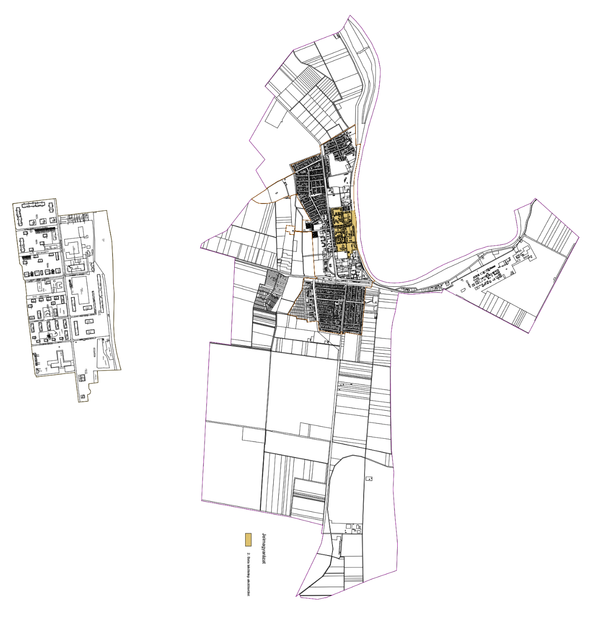
(Forrás: saját szerkesztés)

Az akcióterület a város legnagyobb és egyben legrégebbi lakótelepét a Bata lakótelepet foglalja magában. Nem tekinthető heterogén városi területnek, a funkciók egyértelműek. A legerősebbek a lakófunkciók, amelyet elsősorban a kisvárosias lakótelep biztosít. Emellett jelen vannak erőteljesen bizonyos közösségi (pl. közművelődési) és humán szolgáltató funkciók (pl. oktatási, egészségügyi, szociális).

3.3.3.3. Turisztikai, rekreációs akcióterület (AT-3.)

A turisztikai, rekreációs akcióterület a városközponti és a kertvárosi városrészt egyaránt érinti. A város északi részén található, a Bata lakótelepi akcióterülettől nyugatra helyezkedik el. A kertvárosi városrész, szolnoki úttól északra elhelyezkedő magasabb státuszú részeit érinti elsősorban. Az akcióterület határoló utcái a következők: Tisza- Tiszavirág u. – Gesztenye sor – Kőrizs u. – Szolnoki u. – Erdő u. – Móriczs Zsigmond – Vajda János u. – Belterületi határ – Tisza

13. térkép: Turisztikai, rekreációs akcióterület (AT-3.)
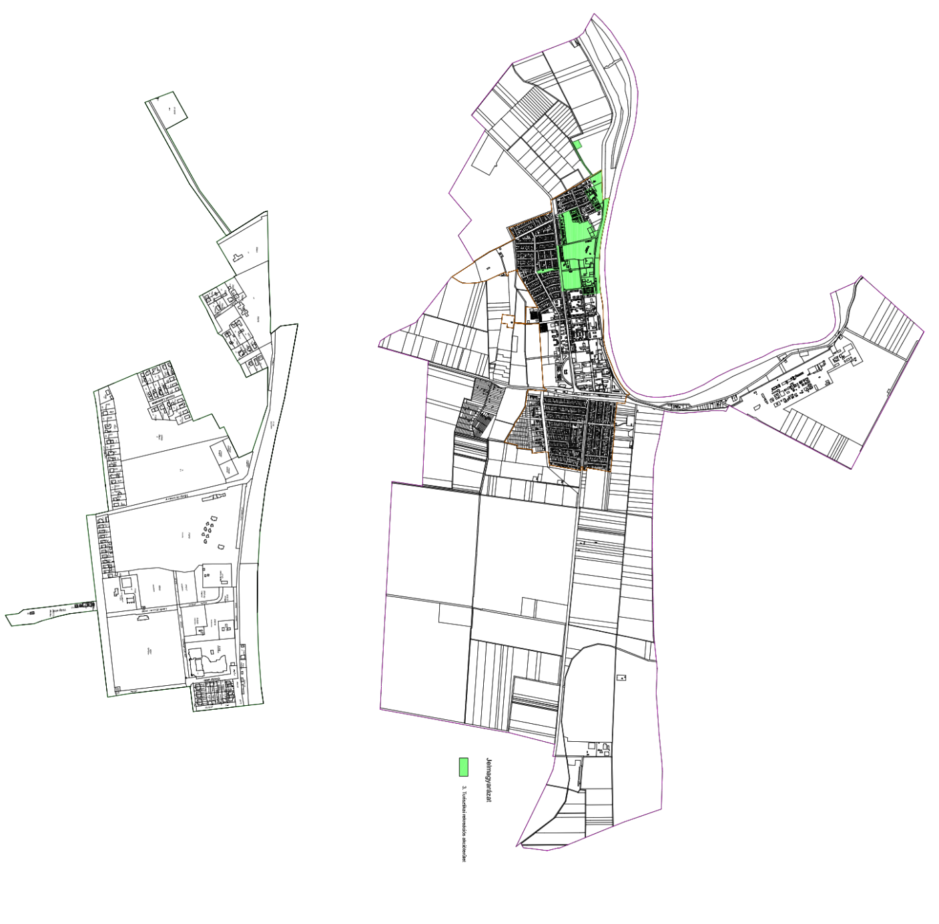
(Forrás: saját szerkesztés)

Az akcióterület kijelölésének módszertani háttere egyértelműen a turisztikai és rekreációs funkciók koncentrálása volt. Az akcióterület heterogén profilokat mutat, de mindegyik profilt köthető az idegenforgalomhoz és rekreációhoz. A Termál SPA és a Termál Kemping területén egy erőteljes gyógy turisztikai profil van jelen, amely kimutatható a turisztikai kínálat területi koncentráltságában is. Ettől délre önkormányzati üzemeltetésben találhatóak a város sportoláshoz kötődő, szabadidős funkciójú területei, amelyek szintén egy összefüggő övezetet alkotnak. A Tisza partja mentén kimutatható egy homogén terület, amelyet a Tisza és a Tisza mellett végig futó parti sétány és kerékpárút fog közre. Ez a terület elsősorban a természetvédelmi területeket, Tiszához kötődő ökoturisztikai funkciókat integrálja. Az akcióterület nyugati szegletében található a Kastélyszálló, amely körül kialakult egy olyan környezet, amely a kastély szolgálja ki (park). A Tiszai part révén a közvetlen összekötetés biztosított az akcióterület többi részével. Középtávon megjelenik az akcióterületen egy ötödik homogén funkciójú terület, amely a Termál kempingtől keletre található. Ezen a területen van kijelölve az elkövetkező évek legnagyobb zöldterületi fejlesztése, melynek eredményeként megszületik egy szabadidőpark, amely egyfajta városligetként működne. A fejlesztés hatására az akcióterület környezeti regenerációja jelentős mértékben halad előre, továbbá az akcióterület rekreációs profilja erősödik és egyre nagyobb területre terjed ki.

3.3.3.4. Tisza Iparterület akcióterület (AT-4.)

A Tisza Iparterület akcióterület a város északi részén, a Szolnoki út és a Tisza folyó, valamint a Mártírok útja által közrefogott területen található.

14. térkép: Tisza Iparterület akcióterület (AT-4.)
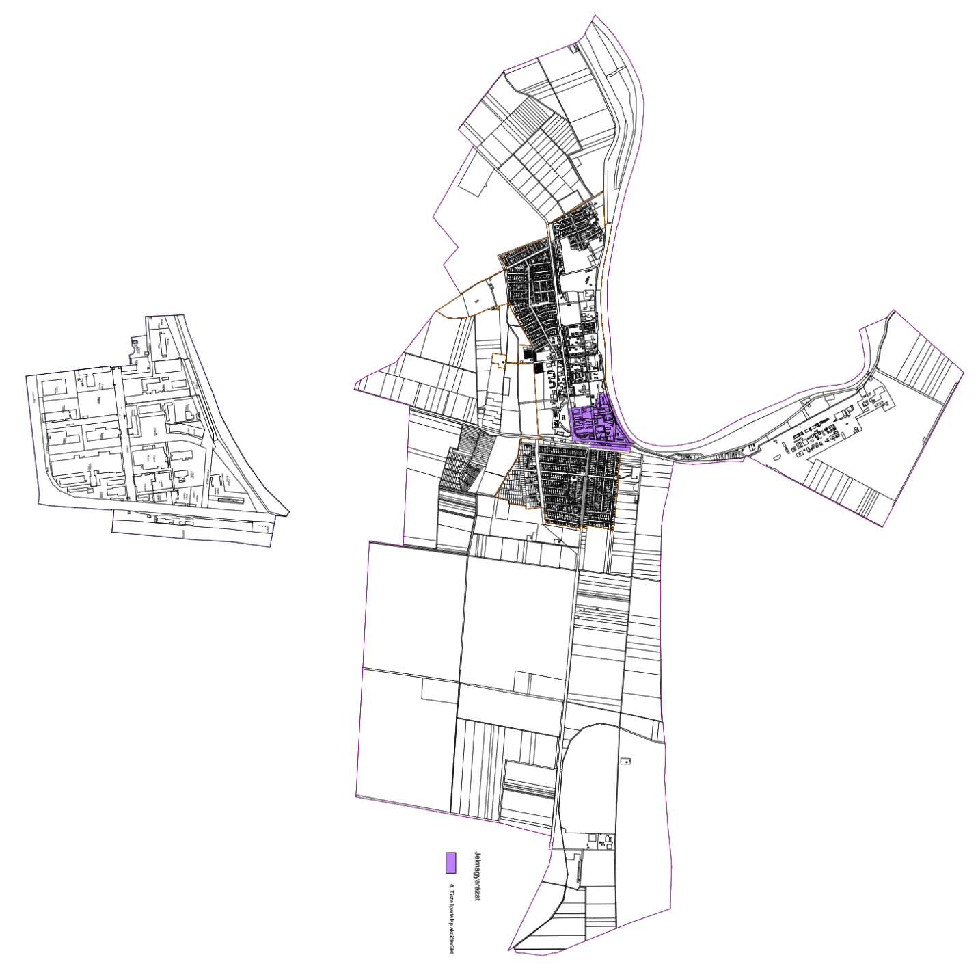
(Forrás: saját szerkesztés)

Az akcióterület teljesen homogén funkciójú, kizárólag gazdasági funkciókat koncentrál. Itt működik a Tisza Iparterület.

3.3.3.5. Óvárosi akcióterület (AT-5.)

Az óvárosi akcióterület Martű keleti kertvárosi lakóövezetében, az óvárosi városrészben helyezkedik el. A határoló utcái a Rákóczi u. – Bocskai u. – Bem u. – Petőfi Sándor u. – Hunyadi János u. – Nógrádi Sándor u. – Szolnoki u. – Rákóczi u.

15. térkép: Óvárosi akcióterület (AT-5.)
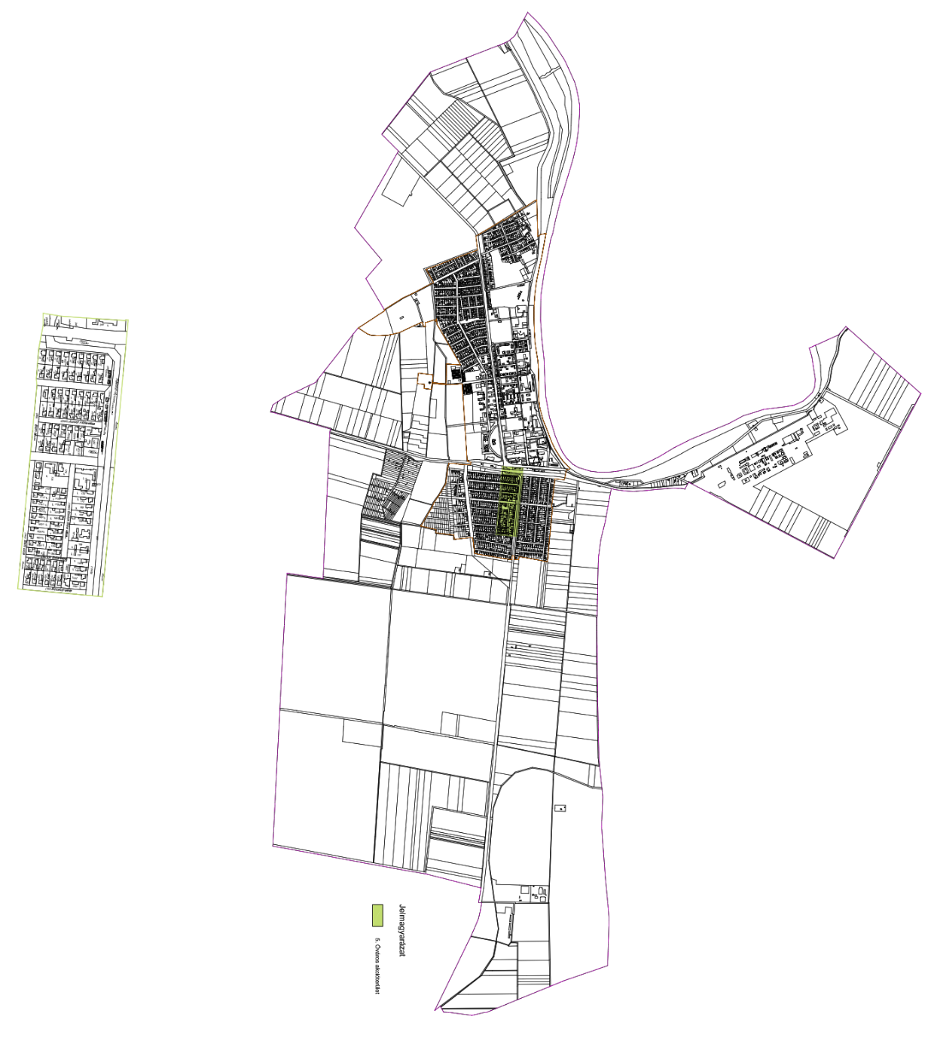
(Forrás: saját szerkesztés)

Az óvárosi akcióterület Martfű korábbi településközpontját foglalja magában. Kezdetben itt kerül kialakításra a településközpont, több funkció megjelenése ezzel magyarázható, azonban a településfejlődés más irányt vett. A városrész excentrikus elhelyezkedése és vasút elválasztó szerepe indokolttá tette, hogy a településközpontját áthelyezzék a település másik részére.
Jelenleg az akcióterület koncentrál bizonyos humán közszolgáltató funkciókat (egészségügyi, oktatási, szociális), amely alapja lehetnek egy alközponti szerepkör betöltésének, azonban a településrész funkcióellátottsága rendkívül lecsökkent. Az önkormányzati fejlesztéspolitikában nem jelenik meg igényként az akcióterület funkcióbővítés, kizárólag bizonyos funkciók megerősítése, ebből prognosztizálható, hogy az akcióterület középtávon nem fog alközponti szerepkört kapni. Az akcióterületen koncentrálódó közszolgáltatások kizárólag a városrészt hivatottak kiszolgálni. Az óváros akcióterület kijelölésében elsősorban az alközponti szerepkört betöltő településrészek bekapcsolás volt a cél, illetve a városközponttal való kapcsolaterősítést szolgáló közlekedési folyosók bevonása.

3.3.3.6. Zsófia-dűlő akcióterület (AT-6.)

A Zsófia-dűlő akcióterület Martfű külterületén található, a városközponttól dél-keleti irányban helyezkedik el.

16. térkép: Zsófia-dűlő akcióterület (AT-6.)
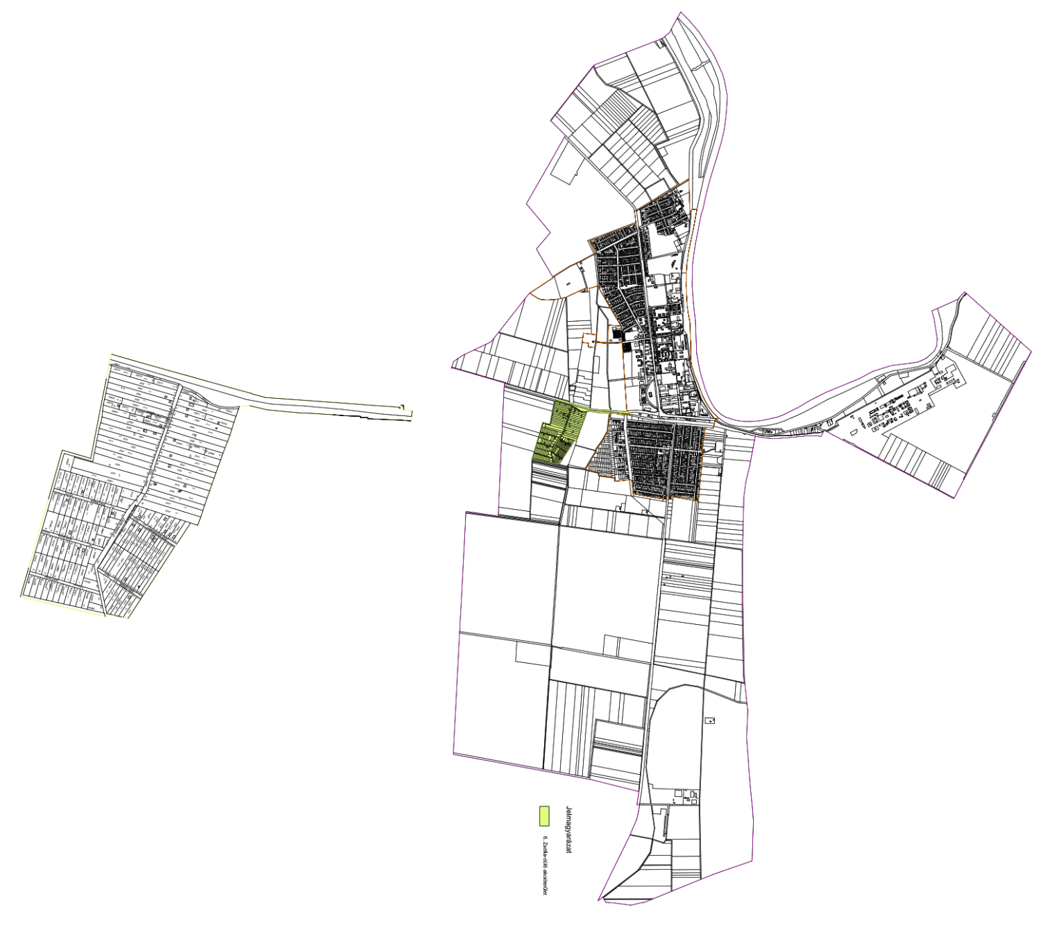
(Forrás: saját szerkesztés)

Az akcióterület egy külterületi, martfűhöz tartozó tanya, amely jelenleg gyenge lakófunkciókat és mezőgazdasági/gazdálkodási funkciókat koncentrál. A városi önkormányzat fejlesztési tervében az akcióterület a lakófunkciók erősítését célozza, illetve az akcióterület kapcsolatát szeretné erősíteni a belterületi városrészekkel. Ebből adódóan Martfű Város Önkormányzata középtávon fejlesztési beavatkozásokat tervez, vagyis egy fejlesztési gócpontként jelölhetjük ki. A fejlesztési célok itt jóval kisebb volumenűek, mint a többi városrészben.

3.3.3.7. Ipari Park akcióterület (AT-7.)

Az ipari park akcióterület a város dél-nyugati részén helyezkedik a kertvárosi városrész déli peremén.

17. térkép: Ipari Park akcióterület (AT-7.)
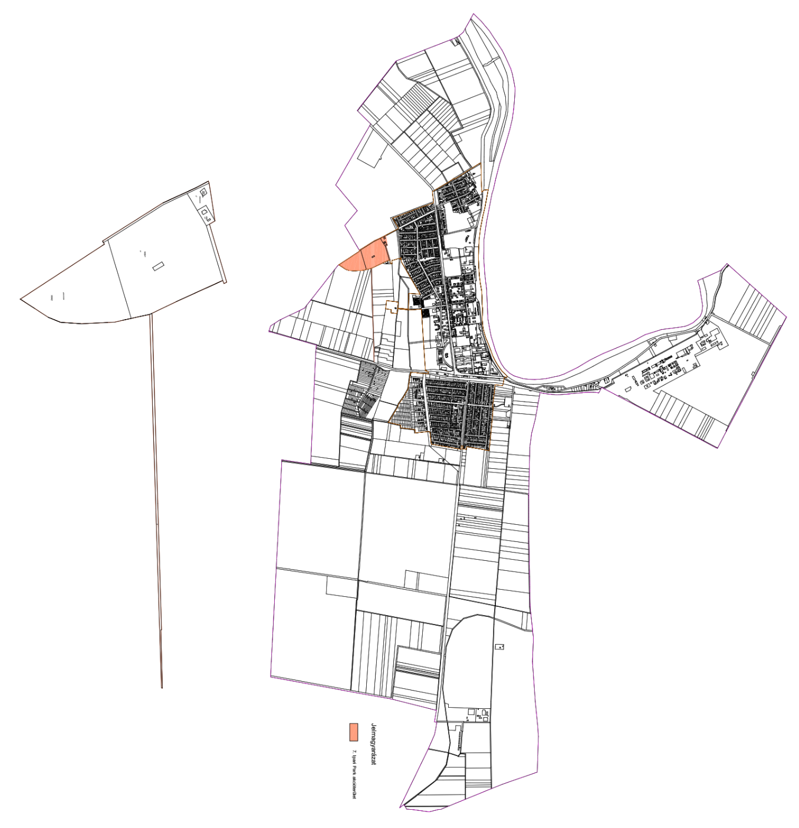
(Forrás: saját szerkesztés)

Martfű város szerkezeti terve az akcióterületet teljesen homogén övezetként kezeli. Az akcióterület ipari gazdasági területi kategóriába tartozik a szerkezeti terv alapján. Az akcióterületi határok, a funkciók és a szerkezeti terv között teljes átfedés van, lényegében az akcióterület a szerkezeti terv alapján került kijelölésre.

3.3.3.8. Északi iparterület akcióterület (AT-8.)

Az akcióterület teljesen megegyezik az Északi Iparterület városrésszel, vagyis a város északi külterületi részén található. Az akcióterület elszeparálódik a város többi részétől, mivel jelentős távolság van a két terület között.

18. térkép: Északi iparterület akcióterület (AT-8.)
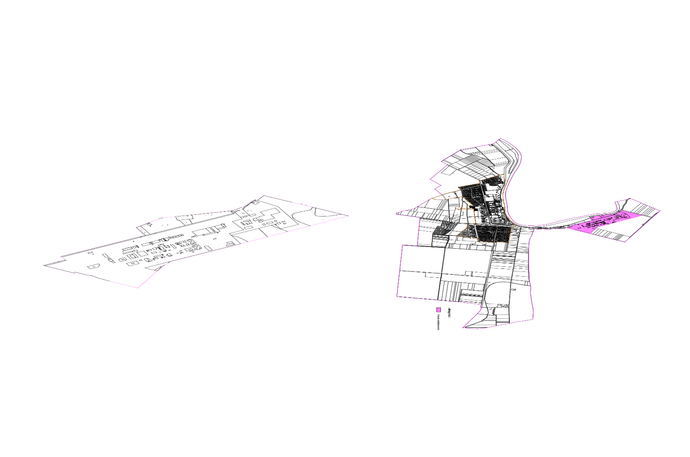
(Forrás: saját szerkesztés)

Az akcióterület kizárólag gazdasági funkciókkal rendelkezik, homogén funkciójú terület, ahol jelentős termelő vállalkozások működnek. A terület elszeparáltsága és homogén funkciója miatt egyértelmű volt, hogy külön akcióterületként szükséges kezelni ezt a településrészt.

3.3.3.9. Rekreációs akcióterület (AT-9.)

Az Ipari Park akcióterület (AT-7.) és a lakóterületek közötti elhagyott bányató területe, mely az Önkormányzat szándéka szerint rekreációs célokat szolgáló területté kerül fejlesztésre.

19. térkép: Rekreációs akcióterület (AT-9.)
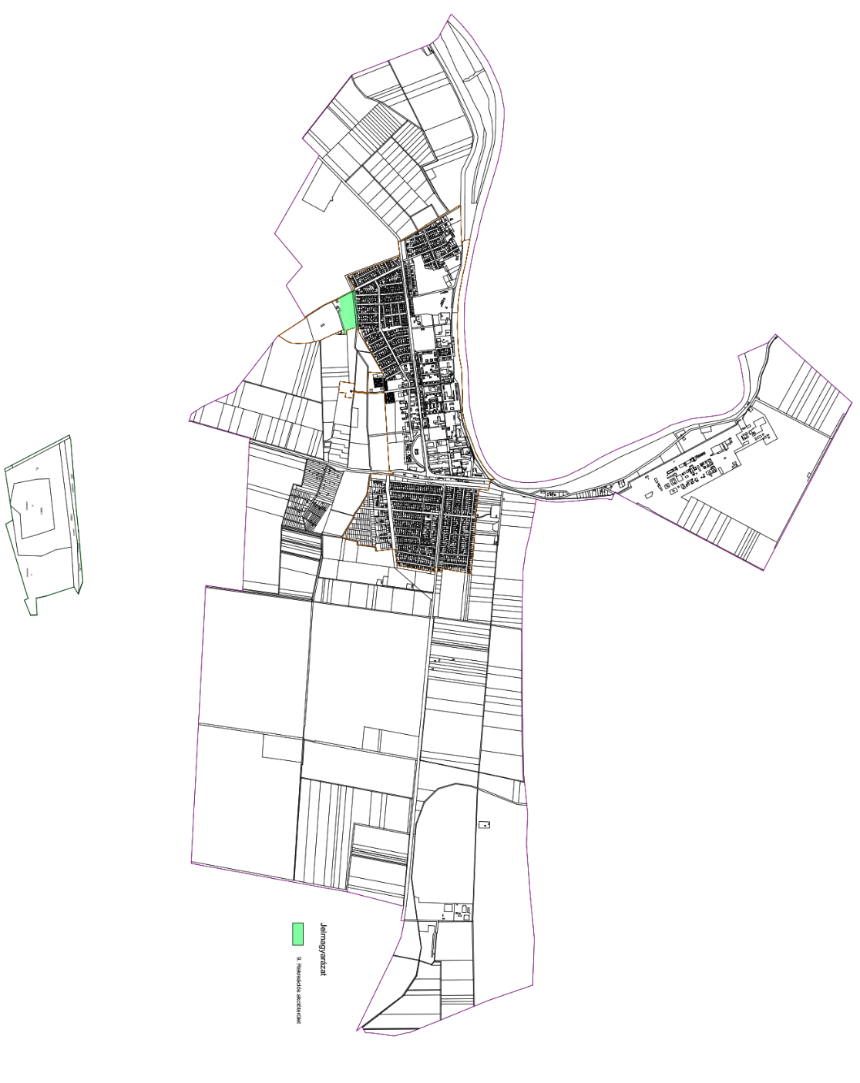
(Forrás: saját szerkesztés)

